JU MS HEMIJSKA ŠKOLA
T U Z L A

MIKROBIOLOŠKA KONTROLA HRANE
(INTERNA SKRIPTA ZA UČENIKE)
Školska 2013 / 2014 godine

Skriptu pripremila: Mr. Amela Brčina

- ZNAČAJ MIKROBIOLOŠKE KONTROLE HRANE
Pravilnikom o mikrobiološkoj ispravnosti namirnica u prometu uvedene su mikrobiološke norme, a Pravilnikom o metodama vršenja mikrobioloških analiza uvedene su i metode za mikrobiološku kontrolu namirnica kojima se dokazuje prisustvo ili utvrđuje broj pojedinih predstavnika mikroorganizama trovača hrane ili indikatora nehigijenske proizvodnje i ispravnosti namirnica. Cilj ovih normi je bio i ostao da se poboljša kvalitet proizvoda, higijenska ispravnost i higijenski uvjeti proizvodnje. Pravilnikom su u općim odredbama jasno definirani mikroorganizmi kontaminenti pod kojima se podrazumijevaju sve vrste bakterija koje ne učestvuju u normalnom procesu izrede i zrenja namirnica. Općim uvjetima u pogledu bakterioloških svojstava namirnica bakteriološke norme zabranjuju prisustvo patogenih mikroorganizama u namirnicama i prisustvo trovača hrane.
Namirnice u prometu ne smiju sadržavati:
- bakterije Salmonella vrste u 25 g / ml
- koagulaza pozitivne stafilokoke (Staphylococcus aureus) u 0,01 g / ml
- sulfitoredukujuće klostridije u 0,01 g / ml
- Proteus vrste u 0,001 g / ml
- Escherichia coli u 0,001 g /ml

Za svaki proizvod posebno se normativno navodi koji broj bakterija kontaminenata ili indikatora nehigijenske proizvodnje može sadržati određena količina proizvoda, ili koja količina proizvoda ne smije sadržati određene predstavnike nehigijenske proizvodnje Propisima je takođe predviđeno vođenje evidencije i prikazivanje rezultata mikrobiološke kontrole po objektu ispitivanja i po vrstama mikroorganizama.
Namirnice se ne smiju pustiti u promet bez atesta (potvrde) o zdravstvenoj ispravnosti. Potvrdu izdaju laboratorije za internu kontrolu ili ovlaštene ustanove koje vrše kontrolu. Potvrda se izdaje za svaku seriju proizvodnje i služi kao dokaz da su izvršena sva potrebna predviđena ispitivanja. Potvrda o izvršenim ispitivanjima se prilaže uz svaku pošiljku namirnica. Pri tome se na etiketi, stavljanjem klauzule na fakturi ili na neki drugi način označi tako da postaje dostupna organima sanitarne inspekcije i potrošačima. Kada je u pitanju evidencija sve organizacije moraju voditi evidenciju, koja sadrži sva zapažanja utvrđena kontrolom i rezultate ispitivanja sa mišljenjem analitičara. Evidencija mora da sadrži datume i brojeve kontroliranih serija proizvodnje, kao i naloge odgovornih lica. Evidencija se vodi u vidu laboratorijskog dnevnika, pogonskog dnevnika, kartoteke, kompjuterski ili na neki drugi pogodan način i mora biti dostupna inspekcijskim organima nadležnim za vršenje sanitarnog nadzora nad životnim namirnicama. Dobro organizovana kontrola higijenske ispravnosti namirnica je od koristi i proizvođačima i potrošačima. Zbog toga se ona stalno usavršava u smislu iznalaženja što boljih metoda rada.

  - Mikrobiološka laboratorija

Osnovnim Zakonom o zdravstvenom nadzoru nad životnim namirnicama uvedena je obavezna mikrobiološka kontrola proizvodnje namirnica u prehrambenoj industriji. Posebnim Pravilnikom određeno je šta se ima kontrolisati i koji mikroorganizmi mogu biti štetni po zdravlje. Određenim odredbama priznaje se pravo vršenja kontrole stručnjacima odgovarajućeg profila. Za uspješno izvođenje mikrobiološke kontrole u fabrikama se organizuju mikrobiloška odjeljenja, laboratorije u pogonima, koje su opremljene materijalno i kadrovski za vršenje mikrobiološke kontrole. Za uspješan rad ovih odjeljenja potrebni su neophodni uvjeti. Zbog toga mora biti jasno definisan rad sa detaljnim programom rada. Program uključuje cijeli tehnološki postupak proizvodnje počev od sirovina do gotovih proizvoda, uključujući tu kontrolu prisustva i biohemijsku aktivnost mikroorganizama, prostorija, instalacija, ambalaže i dr. Tačno se određuju mjesta na kojima postoje uvjeti za prisustvo, razviće i biohemijsku aktivnost mikroorganizama- kontrolne tačke. Laboratorija se oprema sa svim neophodnim priborom i aparatima. Za izvršenje programa rada potrebni su visokokvalifikovani stručnjaci. Program rada mikrobiološke kontrole treba da bude podešen prema tipu industrijske proizvodnje:
- Tehnološki postupak se zasniva na mikrobiološkim postupcima fermentacija i gajenja mikroorganizma. (proizvodnja piva, vina, kvasca, sirćeta).
- Tehnološki postupak se zasniva na uništavanju ili sprječavanju razvoja mikroorganizama (konzervna industrija).
- Tehnološki postupak se zasniva na primjeni mikroorganizama u proizvodnji i zaštiti proizvoda (mljekare i klaonice)
Neovisno od tipa proizvodnje postoji mikrobiološka kontrola općeg karaktera, koju su obavezni da vrše svi shodno zakonskim propisima o uvjetima koje moraju da ispune namirnice prije puštanja u promet. Analize o kontroli efikasnosti čišćenja i dezinfekcije su takođe općteg karaktera. Osim općih mikrobioloških analiza, postoje specifične mikrobiološke analize prilagođene pojedinim tipovima proizvodnje.

- BAKTERIOLOŠKO ISPITIVANJE HRANE

  - Pripremanje i vaganje uzoraka za analizu

Da bismo izvršili pravilno bakteriološko ispitivanje hrane potrebno je mogućnost kontaminacije svest na što je moguće niži nivo. U laboratoriji treba da se nalazi najmanji broj osoba koje izvode analizu. Treba izbjeći nepotrebna kretanja i da se uradi sve ono što je potrebno da rezultati budu odgovarajući. Pripremiti potreban materijal: Petri ploče sa podlogama, sterilne prazne Petri ploče, fiziološku otopinu, epruvete, menzure, pipete i dr.
Vaganje uzorka: Najmanja količina uzorka životne namirnice koja se dostavlja na analizu ili super analizu iznosi 200 g. Ako su u pitanju namirnice u originalnom pakovanju male težine, količina uzetog pakovanja mora da iznosi najmanje 100 g. Od uzoraka se prvo prave odgovarajuća razrjeđenja. Prvo osnovno razrjeđenje pravi se tako što se odvaga 20 g uzorka i 180 ml fiziološke otopine ( 8,5 g NaCl u 1000 ml destilovane vode). U većini slučajeva uzima se polovina ove količne, dakle, 10 g uzorka i 90 ml fiziološke otopine. Ispitivani uzorak se dobro usitni-homogenizira i sa fiziološkom otopinom pomiješa. Tako se dobiva osnovno decimalno razrjeđenje 0,1. Ako želimo napraviti slijedeće razrjeđenje 0,01 uzima se 1 ml osnovnog razrjeđenja i dodamo u epruvetu sa 9 ml fiziološke otopine. Slijedeće razrjeđenje se dobiva na isti način. Kada su uzorci odvagani i pripremljeno sve što je potrebno za bakteriološku analizu hrane slijedi analiza.

  - Izvođenje analize

Pravilnik zahtjeva određivanje slijedećih bakterija u životnim namirnicama:
- Ukupan broj svih živih mikroorganizama u 1 g ili 1 ml
- Koagulaza pozitivne stafilokoke
- Proteus vrste
- Escherichia coli
- Bakterije Salmonella vrste
- Shigelle
- Kvasci i plijesni
- Aerobne sporogene bakterije
- Lipolitičke bakterije
- Sulfitoredukujuće clostridie

- Određivanje ukupnog broja svih živih mikroorganizama u 1 g ili ml uzoraka

Pod aseptičkim uvjetima se otpipetira 1ml ispitivanog uzorka iz osnovnog razrjeđenja i prenese u sterilnu Petri ploču. Na ispitivani uzorak se izlije 10-15 ml otopljenog i na 45⁰C ohlađenog hranjivog agara (HA)-podloge za ukupan broj. Kada se podloga ukruti, ploče se inkubiraju na 37⁰C, 48 sati. Poslije inkubacije se broje kolonije isto kao kod bakteriološke analize vode. Broje se samo ploče na kojima je izraslo 30 do 300 kolonija. Razlika je samo u tome što se ovdje konačan broj množi sa 10 jer je radi o razrjeđenju 0,1.

- Koagulaza pozitivne stafilokoke: Staphylococcus aureus u 0,01 ml

20 g namirnice + 180 ml fiziološke otopine →osnovno razblaženje (1:10)
0,1 ml osnovnog razblaženja → zasijati u Slani bujon i inkubirati 18-24 sata na 37⁰C u aerobnim uslovima. → presijati na krvni agar ili Čapmanovu podlogu → inkubirati 18-24 sata na 37⁰C u aerobnim uvjetima. Od karakterističnih kolonija (zlatno žute boje, glatke, sjajne sa beta-hemolizom), napraviti test: koagulaza (+), test katalaza (+), manitol inkubiran aerobno (+) i anaerobno(+) žuta boja. Staphylococcus aureus posjeduje pigment, razgrađuje manitol i daje pozitivnu reakciju (prelazak crvene u žutu boju).

- Proteus vrste: 0,001 ml

20 grama namirnice + 180 ml fiziološke otopine → osnovno razblaženje (1:10)
1 ml osnovnog razblaženja → 9 ml. F.O. → 1:100
0,1 ml. razblaženja 1:100 → glukozni bujon → inkubirati 24 sata na 37⁰C u aerobnim uvjetima → presijati na Brilijan zeleni agar → inkubirati 24-48 sata na 37⁰C u aerobnim uvjetima. Od sumnjivih kolonija (laktoza negativna, blijedo ružičaste, glatke, sjajne, Gram – štapići, «rojenje») → presijavanje na dvostruki šećer po Kligleru (H₂S u donjem dijelu epruvete + i nereaktivna kosina -.→ Biohemijska serija: ( laktoza -, manitol - Indol -/+, urea +, citrat -).

- Escherichia coli: 0,001 ml

20 grama namirnice + 180 ml fiziološke otopine → osnovno razblaženje (1:10)
1 ml osnovnog razblaženja → 9 ml. F.O. → 1:100
0,1 ml razblaženja 1:100→ BZLŽB (brilijant zeleni laktoza žučni bujon) sa Durhamovim cjevčicama → inkubacija 48 sati na 44⁰C.
Epruvete sa promjenjenom bojom i gasom u Durhamovim cjevčicama → presijati sadržaj na ljubičasto crveni žučni agar (ili Endo agar inkubacija 24 sata na 37⁰C) → inkubirati 24-48 sati na 44⁰C. → karakteristične kolonije, crvene glatke, sjajne, Gram – štapići → kulture kolonija prenijeti na Kosi agar → inkubirati 24 sata na 37⁰C.
Identifikacija kratkim biohemijskim nizom: IMViC test:( kulture se presiju na peptonsku vodu za indol, podloge za MR i VP, podlogu za korištenje citrata. Podloge se inkubiraju 24-48 sati na 37⁰C. Rezultati se očitavaju prema tabeli.
(Indol: + , MR: + , VP:- , Simons citrat: - ).
(Kliglerov trostruki šećer:+, gas u glukozi +, H₂S -, laktoza+ , manitol+, urea -).

- Salmonella

25 grama hrane u 225 ml Selenit bojuona→ inkubirati 18-24 sata na 37⁰C u aerobnim uvjetima. → presijati sa ezom na SS agar i Wilson-Blairov bizmut sulfitni agrar → inkubirati 24-48 sata na 37⁰C u aerobnim uvjetima. Sumnjive kolonije (blijede, ružičaste sa crnom tačkom u sredini) prenijeti na Kliglerov dvostruki šećer→ inkubirati 18-24 sata na 37⁰C u aerobnim uslovima. Kolonije sa karakteristično promjenjenog trostrukog šećera (H₂S u donjem dijelu epruvete + i ne reaktivna kosina- ) identifikovati skraćenim biohemijskim nizom: laktoza-, manitol+, indol-, urea-, citrat+).

- Shigella

Shigella se u hrani traži na isti način kao i Salmonella samo je razlika u tome što se sa SS agara na Kligeler tj. ureu prenose bezbojne bistre laktoza negativne bakterije. Postupak zasijavanja Selenit bujona je identičan postupku zasijavanja sa ciljem traženja Salmonella. Sa površine brilijant zelenog agara uzimamo laktoza negativne kolonije koje su u ovom slučaju roze i prenose se na Kligeler i ureu. → inkubacija 24 sata na 37⁰C. Promjene na Kligleru kod Shigella: dno+, kosina- H₂S-, gas- : Shigelle nikada ne stvaraju gas, urea -.

- Kvasci i plijesni

Kvasci i plijesni u ispitivanim uzorcima hrane se traže tako što se otpipetira 1 ml. osnovnog razrjeđenja u sterilnu Petrijevu ploču. Ispitivani uzorak se zalije sa otopljenim i na 45⁰C ohlađenim Sabouraud maltozni agar. Podloga se inkubira 3-5 dana na sobnoj temperaturi. Nakon inkubacije se izbroje izrasle kolonije kao kod određivanja ukupnog broja mikroorganizama u gramu ili ml i iskazuje kao broj kvasaca i plijesni u 1 g. ili 1 ml.

- Određivanje aerobnih sporogenih bakterija u hrani

Tekuće namirnice ili osnovno razrjeđenje uzorka u količini od 10 ml urone se u ključalu vodu 5 minuta. Ohladiti pod tekućom hladnom vodom. Po potrebi naprave se dalja osnovna razrjeđenja. Otpipetira se 1 ml u Petrijeve ploče i zalije otopljenim i na 45⁰C ohlađenim HA (hranjivim agarom). Poslije ukrućenja podloge, ploče se inkubiraju 72 sata (3 dana) na 30⁰C. Nakon inkubacije izbroje se izrasle kolonije, kao i pri određivanju broja mikroorganizama u gramu ili ml i iskazuje kao broj aerobnih sporogenih bakterija u 1 g ili 1 ml.

- Određivanje lipolitičkih bakterija u hrani

Lipolitičke bakterije se u hrani određuju tako što se 1 ml određenog razrjeđenja otpipetira u sterilnu Petri ploču i zalije sa oko 15 ml otopljenog i na 45⁰C Tributyrin agara. Ploče se inkubiraju na 30⁰C 72 sata (3 dana). Lipolitičke bakterije posjeduju koncentričnu, svijetlu, prozirnu zonu čija širina mora biti veća od 1 milimetra. Broj lipolitičkih bakterija se određuje brojanjem karakterističnih kolonija na način na koji se utvrđuje broj mikroorganizama u 1 g ili 1 ml uzorka.

- Određivanje sulfitoredukujućih Clostridiae u hrani: 0,01ml

20 grama namirnice + 180 ml. peptonska voda → osnovno razblaženje (1:10).
0,1 ml osnovnog razblaženja →prazna epruveta uronjena u vodu u vodeno kupatilo na 80⁰C, 10 minuta→ otopljen i na 40⁰C ohlađen Sulfatni agar preliti preko razblaženja hrane→inkubirati 3-5 dana na 37⁰C u aerobnim uvjetima→ od sumnjivih kolonija (crne u dubini podloge, pamučaste, cijepaju podlogu) napraviti Gram preparat: →Gram + štapićaste bakterije sa sporama→ Krvni agar inkubiran u aerobnim (24 sata na 37⁰C) i anaerobnim uvjetima (48 sati na 37⁰C). Ako kolonije rastu samo anaerobno onda su Sulfitoredukujuće Clostridie. Pri izolovanju sulfitoredukujućih clostridia iz mesa trupova, polovina ili četvrtina 1g mesa se neposredno zasijava u Rosenowu podlogu koja se inkubira 3-5 dana na 37⁰C. Poslije toga se u 2 epruvete prenese po 1 ml kulture. Jedna epruveta se termički obrađuje (80⁰C 10 minuta), a zatim obje zaliju sa Sulfatnim agarom prema prethodno opisanom postupku (inkubacija 3-5 dana na 37⁰C). Pozitivan nalaz: crne kolonije izrasle u dnu epruvete.
Gram preparat: Gram+ sporogeni štapići. Krvni agar inkubiran anaerobno (24 sata na 37⁰C).

MIKROBIOLOGIJA MLIJEKA

Mlijeko kao hrana za mikroorganizme

Mlijeko je odlična podloga za razmnožavanje svih bakterija i veoma velikog broja raznih vrsta gljiva i drugih mikroorganizama. Zbog toga je ono namirnica koja se najlakše i najčešće kontaminira nepatogenim i patogenim mikroorganizmima. Mlijeko se troši u veoma velikom količinama za ishranu stanovišta, naročito male djece i bolesnih ljudi. Iz tog razloga je ono od veoma velikog epidemiološkog značaja. Mlijeko može biti vehikul uzročnika čitavog niza zaraznih bolesti. Njihovi rezervoari su životinje čije se mlijeko troši i ljudi koji to mlijeko mogu lako kontaminirati prilikom rada sa njime. Infekcije i epidemije koje se prenose mlijekom su relativno česte (Karakašević, 1977.).
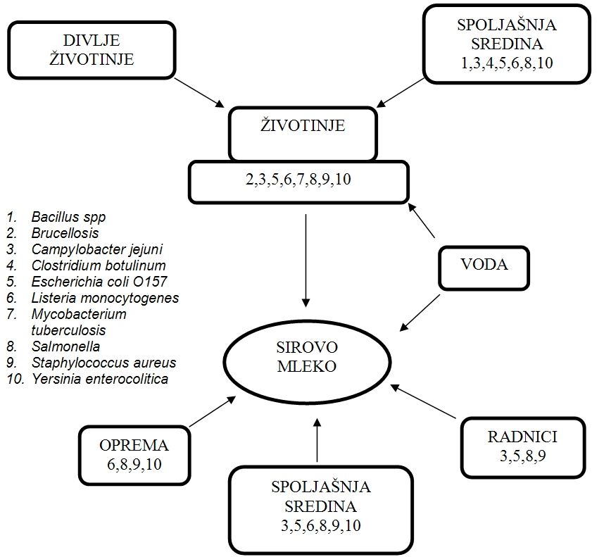

Slika 1. Izvori kontaminacije sirovog mlijeka patogenim bakterijama

Metode mikrobiološke kontrole mlijeka

Mikrobiološko ispitivanje mlijeka i mliječnih napitaka obuhvata

- Utvrđivanje ukupnog broja bakterija (direktna, indirektna metoda)
- Određivanje biohemijske aktivnost mikroorganizama (reduktazna proba)
a) Utvrđivanje broja kvasaca i plijesni u mlijeku
b) Dokazivanje koliformnih bakterija u mlijeku
c) Dokazivanje roda Salmonella
d) Dokazivanje roda Proteus
e) Dokazivanje roda Staphylococcus
f) Dokazivanje sulfitoredukujućih clostridia

Određivanje mikrobiološke ispravnosti sira, pavlake, kajmaka, sladoleda i maslaca

Prema Pravilniku o higijenskoj ispravnost vrše se sljedeća ispitivanja:
Određivanje ukupnog broja bakterija u 1 g
Dokazivanje vrsta roda Salmonella
Dokazivanje Escherichia coli
Dokazivanje roda Proteus
Dokazivanje koagulaza pozitivnih stafilokoka
Dokazivanje sulfitoredukujućih klostridia

Sve navedene bakterije se određuju na isti način kao u mlijeku i mliječnim napitcima.
Poželjno je odrediti i prisustvo:
kvasaca i plijesni u 1 g (na isti načina kao i u mlijeku)
proteolitičkih bakterija
lipolitičkih bakterija

Priprema uzorka mlijeka za analizu
Mlijeko, pasterizovano mlijeko i napitci od pasterizovanog mlijeka, kiselo mlijeko, jogurt i kefir: Uzorak se dobro promiješa. Kapaljkom se prenese 20 ml uzorka u Erlenmajerovu tikvicu sa staklenim zrncima i doda 180 ml fiziološke otopine i dobro homogenizira mućkanjem. Tako se dobiva osnovno razrjeđenje.

a) Utvrđivanje ukupnog broja bakterija u mlijeku
Ukupan broj bakterija u mlijeku može se utvrditi:
1. Direktnim postupkom,
2. Indirektnim postupkom
3. Utvrđivanje vremena redukcije metilenskog plavoga.

1. Utvrđivanje ukupnog broja bakterija direktnim postupkom:
Ovo određivanje se vrši pomoću mikroskopske metode Breeda koja je jednostavna i brza. Za 10-15 minuta se može odrediti brojnost bakterija i njihova morfologija. Nedostatak ovog metoda je u tome što se pouzdano ne može utvrditi broj živih mikroorganizama kao i prisustvo patogenih mikroorganizama.

2.Utvrđivanje ukupnog broja bakterija indirektnim postupkom:

Indirektno određivanje broja bakterija u mlijeku vrše se brojanjem kolonija izraslih na hranjivom agaru (HA). Ovako se određuje broj živih bakterija u određenom volumenu mlijeka, najčešće u 1 ml. Postupak je isti kao pri određivanju ukupnog broja bakterija u vodi za piće. Razlika je samo u tome što se bakterije broje u mlijeku koje je razrijeđeno sa fiziološkom otopinom 1: 100 i 1: 1.000, a prema potrebi i u razrjeđenjima 1: 10.000 i 1: 100.000 ili se rade i dalja razrjeđenja ako se sumnja da je mlijeko više zagađeno (obično do 10⁻⁵⁾ Potom se 1 ml mlijeka uzorka prenese u sterilne Petrijeve zdjelice. U Petrijeve zdjelice se doda pripremljen i na 45⁰C ohlađen hranjivi agar. Agar se sa mlijekom oprezno promiješa laganim pokretanjem petrijevki na stolu. Kada se agar ohladi i stvrdne, stave se petrijevke u termostat na 37⁰C / 24-48 sati. Nakon inkubacije broje se porasle kolonije u pločama gdje ih je više od 50, a manje od 300. Broj kolonija se pomnoži sa razrjeđenjem i dobije broj bakterija u 1 ml. mlijeka.

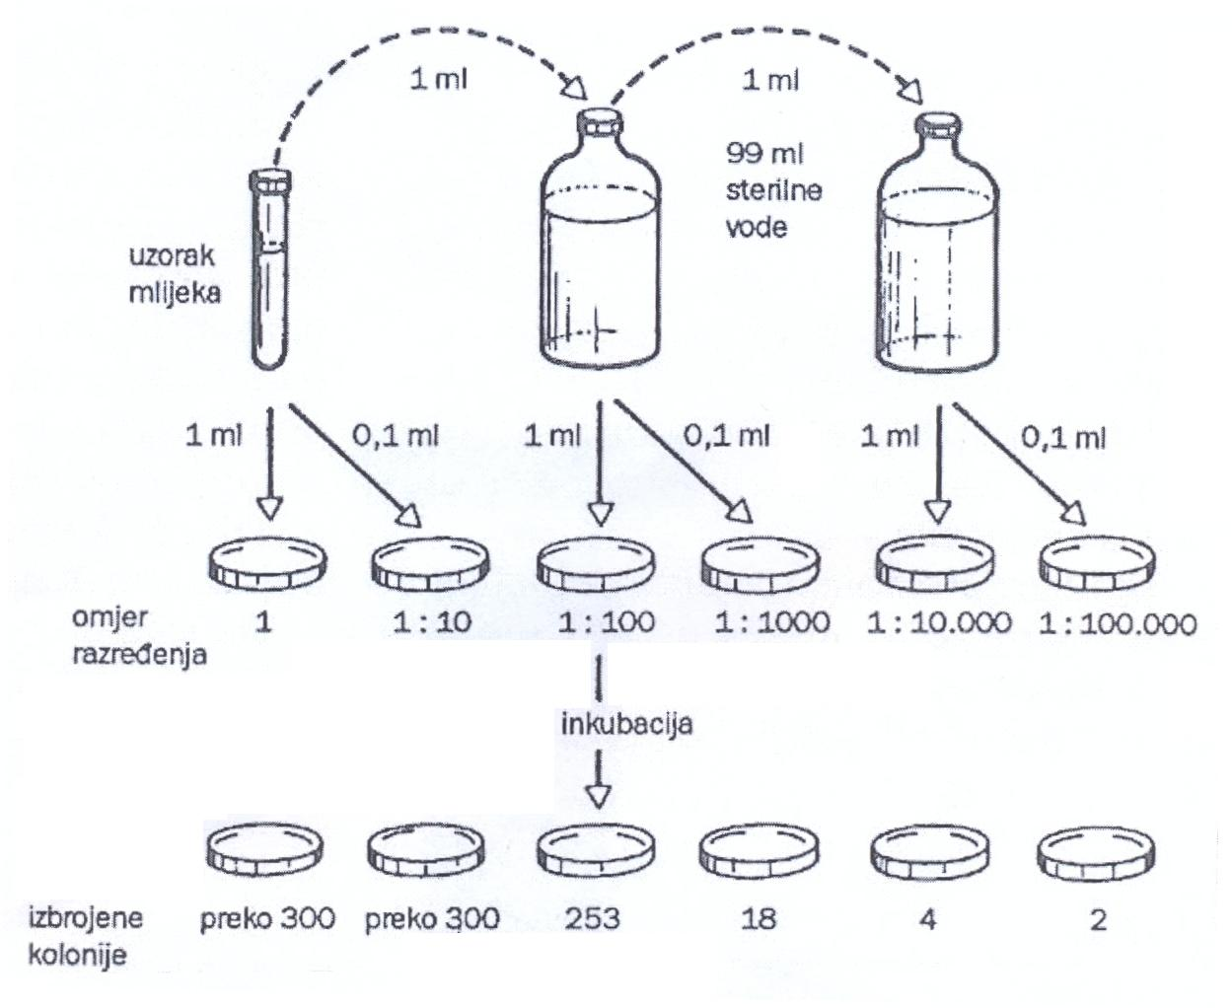

Slika 2. Standardna metoda određivanja broja živih bakterija
na čvrstoj podlozi u Petrijevoj zdjelici (Duraković, 1996.)

Izračunavanje broja bakterija iz uzorka
(CFU- Colony forming unit)
“jedinice koje tvore kolonije”


N- broj poraslih kolonija;
r- recipročna vrijednost razrjeđenja;
V- upotrijebljeni volumen uzorka;

Određivanje biohemijske aktivnosti mikroorganizama: reduktazna proba
Pomoću ovog metoda može se brzo utvrditi higijenska vrijednost mlijeka, pa i ukupan broj bakterija u njemu. Ako bakterije rastu i razmnožavaju se, one fermentiraju laktozu u mlijeku i oslobađaju elektrone koji se prenose na molekule boje. Tako molekule boje prelaze u reducirani oblik. Enzim koji tu reakciju provodi zove se reduktaza. Reducirane molekule boje mijenjaju boju - metilensko plavo gubi modru boju. Ako je u mlijeku prisutan veliki broj živih bakterija, zbiva se fermentacija laktoze brzo, uz oslobađanje elektrona i ekvivalentno brzu redukciju boje i obratno. Postupak je sljedeći: U epruvetu staviti 20 ml mlijeka i 1,0 ml alkoholnog rastvora metilenskog plavog. Epruveta se zapuši gumenim zapušačem i protrese da se dobije jednolična plava boja. Epruveta se stavi u vodeno kupatilo na temperaturu 38-40⁰C. Nivo vode u kupatilu mora biti u nivou mlijeka u epruveti. Na kupatilo se stavi poklopac. Prema trajanju obezbojavanja određuje se približan broj mikroorganizama u litru mlijeka prema tabeli. Rezultat se čita svakih 20 minuta, tj. provjerava se da li je došlo do redukcije metilenskog plavog (mlijeko je plavo ili je poprimilo svoju bijelu boju).

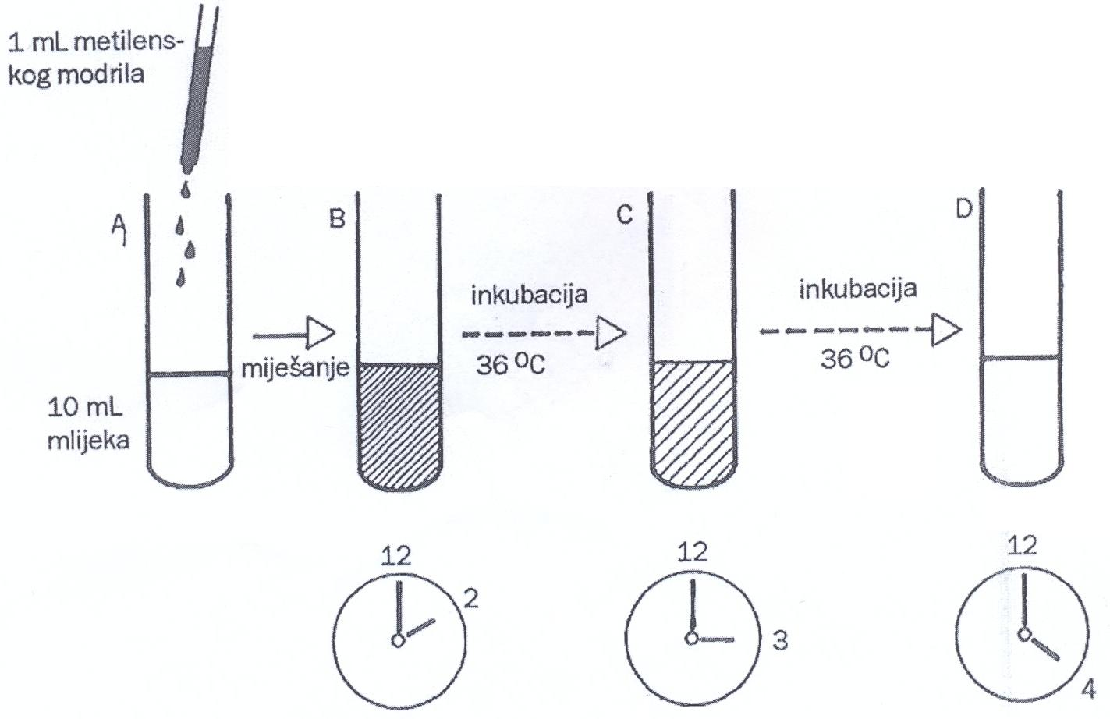

Slika 3. Određivanje relativnog broja bakterija u uzorku mlijeka:
( reduktazna proba ) (Duraković, 1996.)

Tabela 1. Određivanje kvaliteta mlijeka pomoću metilenskog plavog (Govedarica,2003.)
KLASA | KVALITET | VRIJEME OBEZBOJAVANJA | BROJ KLICA U 1 ml MLIJEKA
I | DOBRO | 5 DO 6 SATI I VIŠE | MANJE OD 500 HILJADA
II | SREDNJE | 2 DO 5 SATI | OD 500 HILJADA DO  4 MILIONA
III | LOŠE | 20 MINUTA DO 2 SATA | OD 4 DO 20 MILIONA
IV | JAKO LOŠE | MANJE OD 20 MINUTA | VIŠE OD 20 MILIONA

Što je mlijeko više kontaminirano bakterijama, to je u njemu više reduktaze, pa je i kraće vrijeme obezbojavanja i obratno.

b) Određivanje broja kvasaca i plijesni u mlijeku
Kvasci i plijesni u ispitivanim uzorcima hrane se traže tako što se otpipetira 1 ml osnovnog razrjeđenja u sterilnu Petrijevu ploču. Ispitivani uzorak se zalije sa otopljenim i na 45⁰C ohlađenim Sabouraud maltozni agar. Podloga se inkubira 3-5 dana na sobnoj temperaturi. Radi sprječavanja bakterijskog rasta, podlozi se obično dodaju antibiotici: npr. gentamicin, hloramfenikol i dr. Nakon inkubacije se izbroje izrasle kolonije kao kod određivanja ukupnog broja mikroorganizama u gramu ili ml i iskazuje kao broj kvasaca i plijesni u 1 g ili 1 ml.
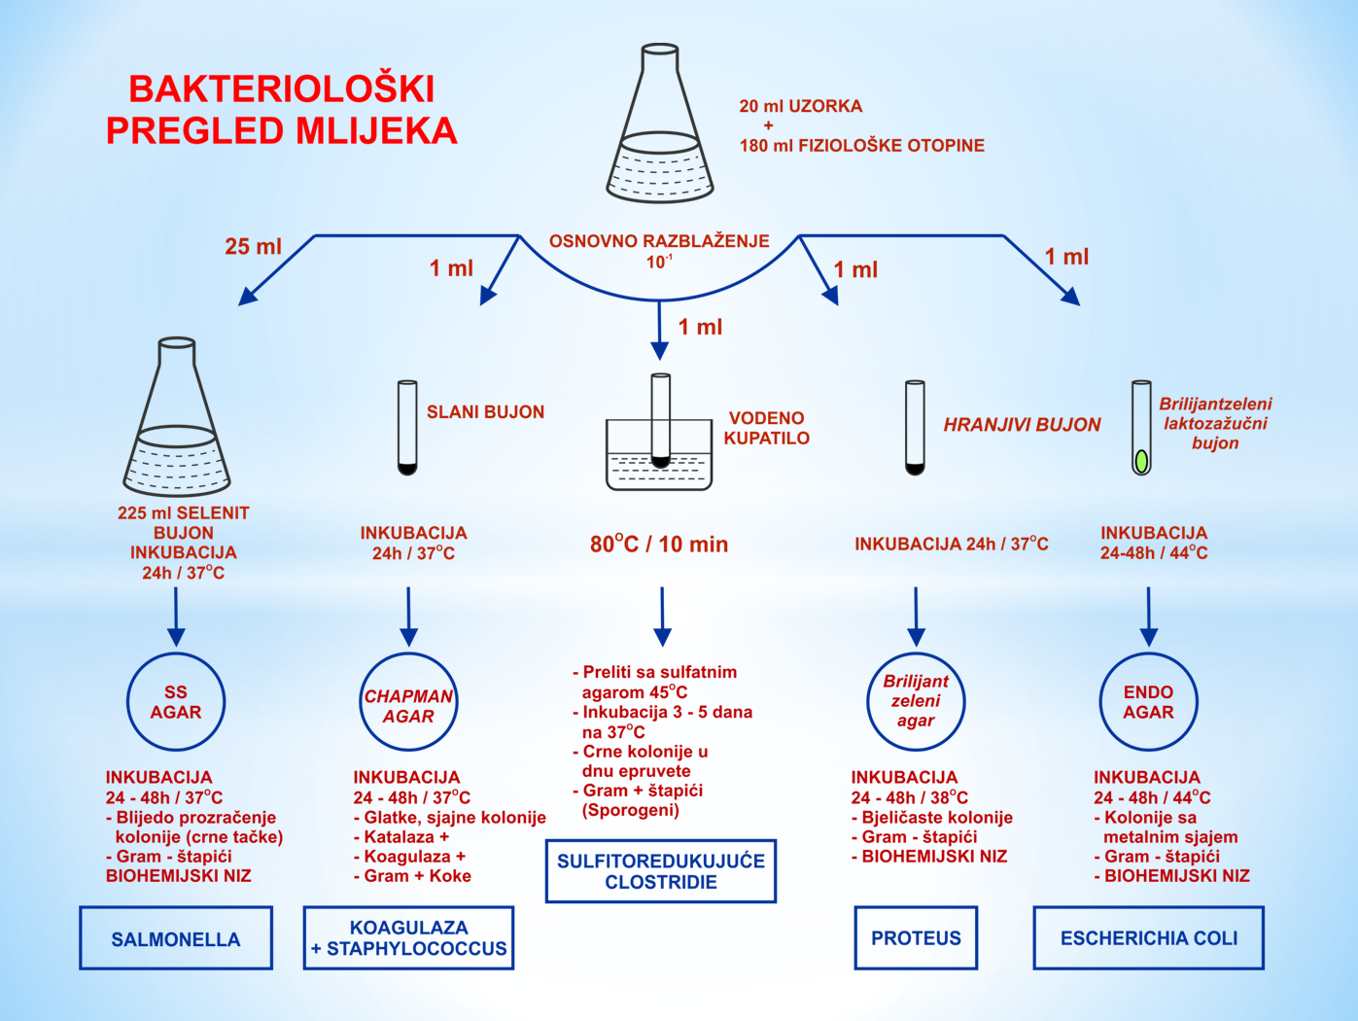
Shema 1. Shema bakteriološke kontrole mlijeka

Treba zasijati sljedeće podloge
- Oko 25 ml uzorka u 225 ml podloge za obogaćenje: Selenit bujon (SEL) za izolovanje bakterija Salmonella (mućkati 15 minuta).
- Oko 1 ml uzorka u Slani bujon (SB) (bujon sa 10% NaCl), za izolovanje
Koagulaza pozitivnih stafilokoka.
- Oko 1 ml uzorka staviti u epruvetu za izolovanje Sulfitoredukujućih clostridia.
- Oko 1 ml uzorka u Brilijant zeleni laktoza žučni bujon (BZLŽB) sa Durhamovim cjevčicama za izolovanje Escherichia coli
- Oko 1 ml uzorka u hranjivi bujon (HB) za izolovanje Proteus vrsta.

Zasijane podloge se inkubiraju pod sledećim uslovima
- Selenit bujon: 24 sata pri 37⁰C.
- Slani bujon: 24 sata pri 37⁰C.
- Vodeno kupatilo: Epruvetu zagrijati na 80⁰C 10 minuta, hladiti.
- BZLŽB: 24-48 sati pri 44⁰C
- Hranjivi (glukozni) bujon: 24 sata pri 37⁰C.

Dalji postupak izolovanja i identifikacije se izvodi na sljedeći način

- Iz Selenit bujona: po jedna eza na površinu ploče sa Bizmutsulfitni agar (BS) i
SS agar (SS). Podloge se inkubiraju 24-48 sati pri 37⁰C.
- Iz bujona sa 10% NaCl: jedna eza na površinu podloge Čapman, Krvni agar ili Baird-Parker agar (BP) Podloga se inkubira 24-48 sati pri 37⁰C.
- U ohlađenu epruvetu nasuti pripremljeni Sulfatni agar.
Inkubacija 3-5 dana na 37⁰C.
- Iz BZLŽB: (Gas+, kiselina +). Jedna eza na površinu Endo agara ili
ljubičasto-crvenog žučnog agara. (VRB). Inkubirati 24-48 sati pri 44⁰C.
- Iz hranjivog bujona: jedna eza na površinu brilijant zelenog agara (BZA) koji se inkubira 24-48 sati pri 37⁰C.

Identifikacija bakterija izolovanih iz selektivnih podloga se vrši na sljedeći način
- Salmonella:
Na SS-agaru Salmonelle obrazuju okrugle, prozračne kolonije sa crnim centrom.
Uraditi kratak biohemijski niz:
Nakon inkubacije 24-48 sati na 37⁰C čitaju se rezultati:
( Trostruki šećer:+ sa H₂S u dnu; laktoza:- ; manitol: + ;
Indol: - ; urea: - ; citrat: +;)
Preparat po Gramu: Gram – štapići.
- Koagulaza pozitivne stafilokoke:
Karakteristične kolonije zlatno žute, glatke, sjajne.
Katalaza test: + (pozitivan);
Koagulaza test: + (pozitivan)
Krvni agar: Oko kolonija se obrazuje β- hemoliza.
Preparat po Gramu: Gram + koke u grozdu.
- Sulfitoredukujuće clostridie:
Crne kolonije izrasle u dnu epruvete (striktni anaerob)
Preparat po Gramu: Gram+ sporogeni štapići.
Za dokaz anaerobioze crne kolonije se presijavaju na Krvni agar (KA) i
inkubiraju aerobno 24 sata na 37⁰C i anaerobno 48 sati na 37⁰C.
Kolonije treba da rastru samo u anaerobnim uvjetima.
- Escherichia coli:
Na površini Endo agara kolonije su crvene sa metalnim sjajem.
Na površini VRB agara kolonije su purpurno crvene.
Preparat po Gramu: Gram – štapići.
Kratak biohemijski niz:
(Trostruki šećer: + ; laktoza: +; manitol: ; indol: +: urea: -; citrat: -; )
- Proteus vrste:
Na BZA: Proteus vrste stvaraju velike, nepravilne bjeličaste kolonije,
a podloga poprima svijetlo ružičastu boju.
Preparat po Gramu: Gram – štapići. Kratak biohemijski niz:
(Trostruki šećer: + u dnu H₂S; laktoza: - ; manitol: -; indol: -/+;
Urea: +; citrat: +/V )

OSOBINE BAKTERIJA PREMA PRAVILNIKU O
MIKROBIOLOŠKOJ ISPRAVNOSTI ŽIVOTNIH NAMIRNICA

Salmonella
Salmonelle su dosta raširene u prirodi. Borave kao saprofiti u digestivnom traktu ljudi i životinja. Preko fekalija i urina kontaminiraju vodu, životne namirnice i sredinu u kojoj se kreću i borave ljudi i životinje.
Morfološke osobine: Salmonelle su Gram negativni- bacili, obično pokretni sa peritrihijalnim flagelama. Izuzetak je Salmonella gallinarum i S.pullorum koje nisu pokretne (ne posjeduju flagele). Ne posjeduju kapsule, ne stvaraju spore (Švabić-Vlahović, 2005.).

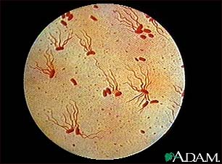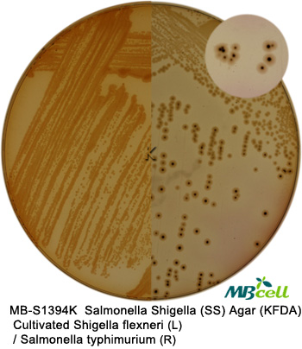
Slika 4 a. Salmonella (izgled pod mikroskopom) 4 b. Salmonella na SS- agaru
Kulturelne osobine: Salmonelle su fakultativno anaerobne bakterije. Optimalna temperatura na njihov uzgoj je 35 °C. Za izolovanje Salmonella koriste se tečne selektivne podloge, kao npr. Selenit bujon ili tetrationat Kaufmann-Mullerov bujon. Čvrste podloge koriste se kao diferencijalne podloge, za razlikovanje Salmonella bakterija od drugih vrsta: Brilijant-zeleni agar, SS agar, Wilson-Blair agar i dr. Zavisno od podloge obrazuju kolonije karakteristične boje i izgleda. Salmonelle koje proizvode H₂S imaju kolonije sa crnim centrom na SS agaru.
Metabolizam: Salmonelle ispoljavaju bogatu fermentativnu aktivnost prema ugljenim hidratima. Glukozu razlažu do pojave kiseline i gasa. Samo neke vrste razlažu glukozu bez pojave gasa. Salmonelle ne razlažu laktozu. Sa malim izuzetcima Salmonelle sve produkuju u većoj ili manjoj količini H₂S.
Otpornost: Salmonelle ne spadaju u otporne bakterije. U spoljnoj sredini, na predmetima, mogu da prežive svega nekoliko sati, ali se u vodama i namirnicama mogu održati u životu znatno duže, naročito na niskim temperaturama. Temperatura od 56⁰C ubija ih za 30 minuta. Osjetljive su na hlor i hlorne preparate (Švabić-Vlahović, 2005.).
Toksičnost: Salmonelle proizvode endotoksin.
Patogenost: Salmonelle su striktno patogene za ljude i životinje. Uzrokuju tri glavna tipa oboljenja: enteralne groznice (S, typhi i S. paratyphi), septikemije i gastrointestinalna oboljenja (S. enteritidis)(Hukić, 2005.). Prenose se preko predmeta, ruku kontaminiranih mokraćom ili izmetom, preko kontaminiranih životnih namirica, preko vode, muhama, insektima, glodarima. U suzbijanju salmoneloza najvažnija je primjena higijenskih mjera u proizvodnji i prometu životnim namirnicama, kao i kontrola kliconoša (Žakula, 1980.).

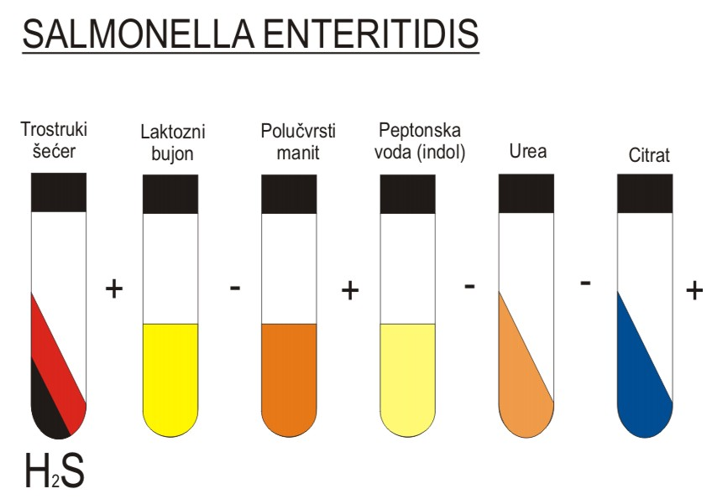

Slika 5. Biohemijske osobine Salmonella enteritidis:
(Trostruki šećer: + sa H₂S; laktoza: -; manitol: +; indol: -; urea: -; citrat:+; )

Staphylococcus aureus

U rodu Staphylococcus identificirane su 23 vrste. Samo Staphylococcus aureus posjeduje enzim koagulazu i naziva se koagulaza pozitivni Staphylococcus, dok se svi ostali nazivaju grupno koagulaza negativni Staphylococcus i označava se kao KNS (Hukić, 2005). Veoma je raširana bakterija u prirodi: voda, zrak, prašina, predmeti, životne namirnice.
Morfologija: Formiraju karakteristične kolonije na površini selektivne podloge oblika koka u grozdovima. Gram su + pozitivne bakterije, nepokretne, ne proizvode spore, a ponekad proizvode kapsule.
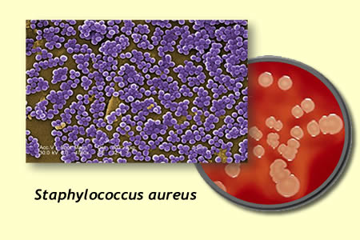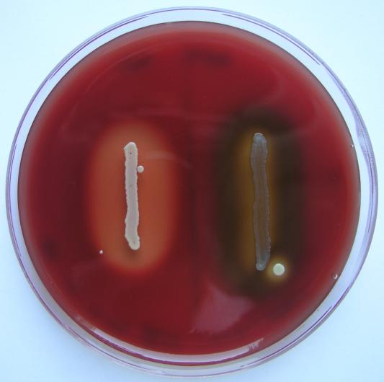
Slika 6 a. Staphylococcus aureus Slika 6 b. Staphylococcus aureus na Krvnom agaru
β- hemoliza: bistra (lijevo)
a- hemoliza: zelena (desno)

Kulturelne osobine: Fakultativno je anaerobna bakterija. Bolje raste u uvjetima povećanog parcijalnog pritiska CO₂ (5-10 %). Optimalna temperatura rasta je 35 °C, a optimalne pH je 7,4. Raste dobro na jednostavnim hranjivim podlogama koje sadrže 7-10 % NaCl (Slani bujon). Ova karakteristika se koristi u diferencijaciji i izolaciji Staphylococcusa iz materijala koji sadrži više vrsta bakterija. Kolonije su obično neprozirne, okrugle, glatke, uzdignute. Mogu biti pigmentirane, tako da se razlikuju zlatno-žute, svijetlo žute (boje krema) i bijele. Na Krvnom agaru se oko kolonije obrazuje uža ili šira zona β-hemolize. Samo mali procenat sojeva je nehemolitičan.
Metabolizam: Na sljedeće probe reaguju pozitivno: katalaza, koagulaza, aciduju manitol u aerobnim i anaerobnim uslovima, produkuju acetoin. Na Krvnom agaru oko kolonija se obrazuje zona β-hemolize. Katalaza test: + (pozitivan); Koagulaza test: + (pozitivan);
Otpornost: Može da izdrži visoke temperature, npr. temperaturu 60 ºC može da izdrži 1 sat.
Otporne su na sušenje i visoke koncentracije NaCl i šećera.
Patogenost i toksičnost: Ukoliko je Staphylococcus aureus prisutan u nekoj prehrambenoj namirnici moguće je da potiče iz kože, usta ili nosa osobe koja je radila sa hranom. Njeno prisustvo ili prisustvo njenih termostabilnih toksičnih supstanci u prehrambenoj nemirnici je znak nedovoljne higijene. Neke izolovane vrste su enterotoksične i samim tim predstavljaju veliki rizik za zdravlje.
Koagulaza test:
Ovim testom dokazuje se prisustvo enzima koagulaze koja ubrzava zgrušavanje krvne plazme. Koriste se dvije metode: koagulaza test na pločici (Cadness-Gravesov ogled) i koagulaza test u epruveti. Koagulaza test na pločici služi za dokazivanje vezane koagulaze (Clumping faktor-faktor gomilanja ćelija Staphylococcusa), a test u epruveti za dokazivanje slobodne koagulaze. Staphylococcus aureus je uvijek koagulaza pozitivan (Hukić, 2005.).
Vezana koagulaza (test na predmetnici):
Vezana koagulaza je poznata kao «faktor zgrušavanja». Ugrađena je u bakterijski ćelijski zid i ne nalazi se u filtratima kulture. Fibrinske niti se stvaraju između bakterijskih ćelija kada ih suspendiramo u plazmi (fibrinogen), što uzrokuje njihovo zgrušavanje uz tvorbu vidljivih nakupina u testu na predmetnom staklu.
Slobodna koagulaza (test u epruveti):
Slobodna koagulaza je trombinu slična tvar, prisutna u filtratu kultura. Kada se suspenzija koagulaza-producirajućih bakterija pomiješa sa odgovarajućom količinom plazme u test-epruveti, stvaranje vidljivih ugrušaka pojavljuje se kao rezultat iskorištavanja plazma- koagulacijskog faktora, slično kao kada je dodan trombin (Duraković, 1991.).

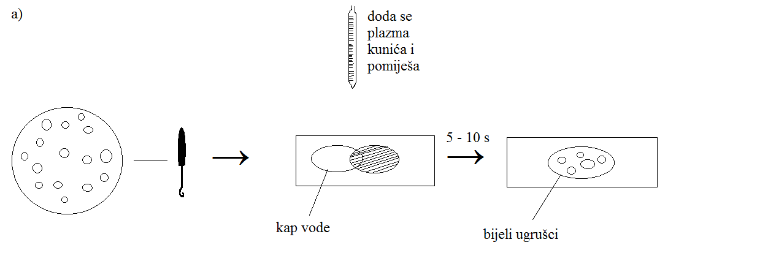
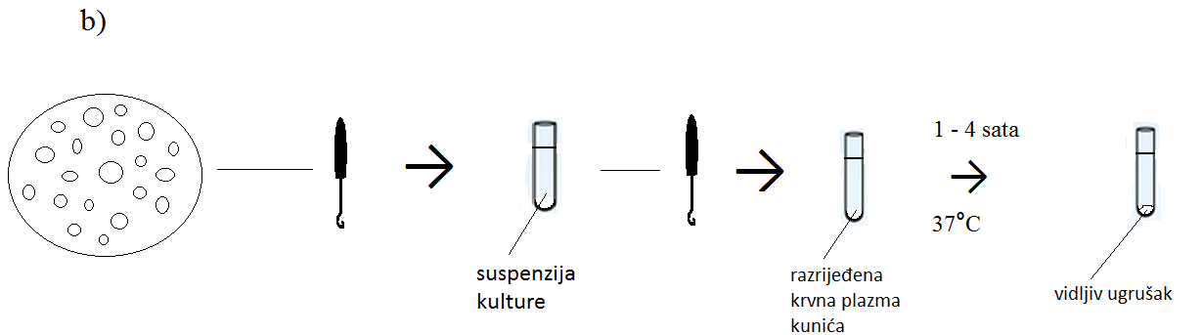
Slika 7. Shematski prikaz dokazivanja a) vezane i b) slobodne koagulaze.

Sulfitoredukujuće clostridie

Clostridium perfringens se veoma često nalazi kao redovan stanovnik (saprofit), crijevne flore kod ljudi i životinja. Preko fekalija i leševa životinja koji se raspadaju dospijeva u spoljnu sredinu, te se nalazi u zemljištu, prašini, vodi, vazduhu i prostorijama. Posjeduju sposobnost redukovanja sulfita u sulfide koja postaje vidljiva kada se dodaje sulfit i željezo u hranjivu podlogu i manifestuje porastom crnih kolonija usljed formiranja željezo-sulfida crne boje. Obično se upotrebljava za ocjenu higijenskog kvaliteta vode i proizvoda životinjskog porijekla. Njihov broj je veoma mali u svježim proizvodima. Sposobnost sporulacije pripadnika ove grupe uvrštava ih u mikroorganizme sa velikom otpornošću.
Morfološke osobine: Zdepast, nepokretan (nema flagele), gram pozitivan štapić sa zaobljenim krajevima. Stvara sporu koja je veća od bacila i deformiše ga.
Kulturelne osobine: C. perfringens raste na većini hranjivih podloga. Na Krvnom agaru uz dodatak glukoze, obrazuje pravilne, okrugle, glatke kolonije, svjetle boje, koje kasnije primaju zelenkastu nijansu. Oko kolonija se zapaža karakteristična zona beta- hemolize.
Metabolizam: Clostridium perfringens je striktni anaerob. Razmnožava se pri temperaturi od 37⁰C, a optimalna temperatura rasta je 45⁰C. Spada u grupu bakterija koje proizvode veoma aktivne enzime. Ima izraženo fermentativno djelovanje prema nekim ugljenim hidratima koje razlažu uz pojavu kiseline i gasa. Razlažu: glukozu, fruktozu, laktozu, saharozu, laktozu i dr.
Toksini i patogenost za čovjeka: Sojevi Clostridium perfringens produkuju najmanje 12 različitih toksina. Neki tipovi su patogeni za čovjeka i izazivaju različita oboljenja: gasna gangrena, alimentarne toksikoinfekcije, enteritisi. Kod alimentarinih toksikoinfekcija enterotoksin C. perfringensa se unosi sa hranom: najčešće mesom i proizvodima od mesa, ako su prethodno zagađeni sporama.

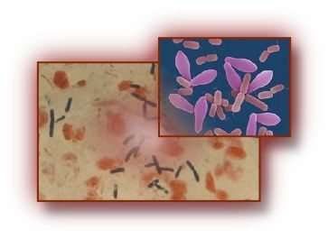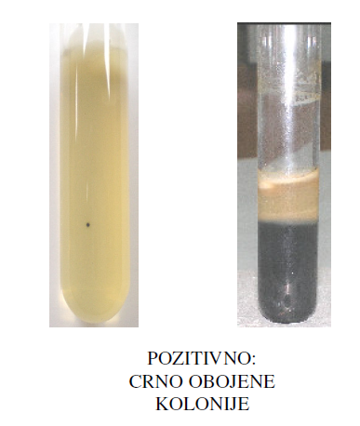
Slika 8 : Clostridium perfringens a) izgled pod mikroskopom; b) U Sulfitnom agaru;

Escherichia coli

Escherichia coli je raširena u prirodi, u zemlji, u vodi, u digestivnom traktu ljudi i životinja, odakle u spoljnu sredinu dolazi preko fekalija. U crijevima imaju značajnu ulogu u varenju, vršeći razlaganje ugljenih hidrata i bjelančevina. Proizvodi neke vitamine iz grupe B (B₁₂) i K vitamin i materije koje antagonistički djeluju na druge bakterije (Markovići, 1983.). Njihovo prisustvo u životnim namirnicama ili vodi za piće ocjenjuje se kao znak loših higijenskih uslova u proizvodnji i mogućnosti fekalnog zagađenja.
Morfološke osobine: E. coli je Gram- negativan, kratak štapić, pojedinačan, u parovima ili nepravilnim grupama. Posjeduje flagele peritrihijalno raspoređene, što im omogućava intenzivno kretanje. Pojedini sojevi posjeduju kapsule. Spore ne formiraju.

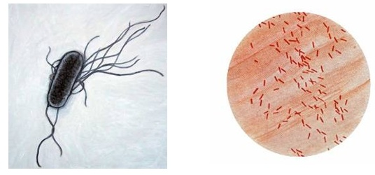

Slika 9. Escherichia coli izgled pod mikroskopom
Kulturelne osobine: Razmnožavaju se dobro na mnogim hranjivim podlogama. Izrasle kolonije na Endo agaru posjeduju karakterističan metalan sjaj.Dobro raste i na MacConkey agaru, Krvnom agaru, na temperaturi od 20-40⁰C.
Metabolizam: Escherichia coli je fakultativno anaerobna bakterija koja proizvodi brojne enzime. Pomoću enzima intenzivno vrše razlaganje ugljenih hidrata, škroba i bjelančevina. Sposobnost E. coli da razlaže šećer laktozu iskorištena je u rutinskoj dijagnostici coli i drugih Enterobacteriaceae.

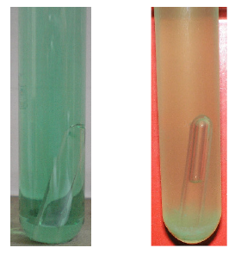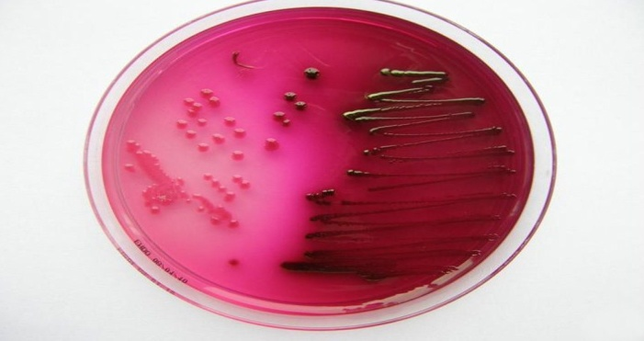

Slika 10a. BZLŽB (lijevo: laktoza - ; Slika 10 b.Escherichia coli na Endo agaru
desno: laktoza +;) (karakterističan metalni sjaj)
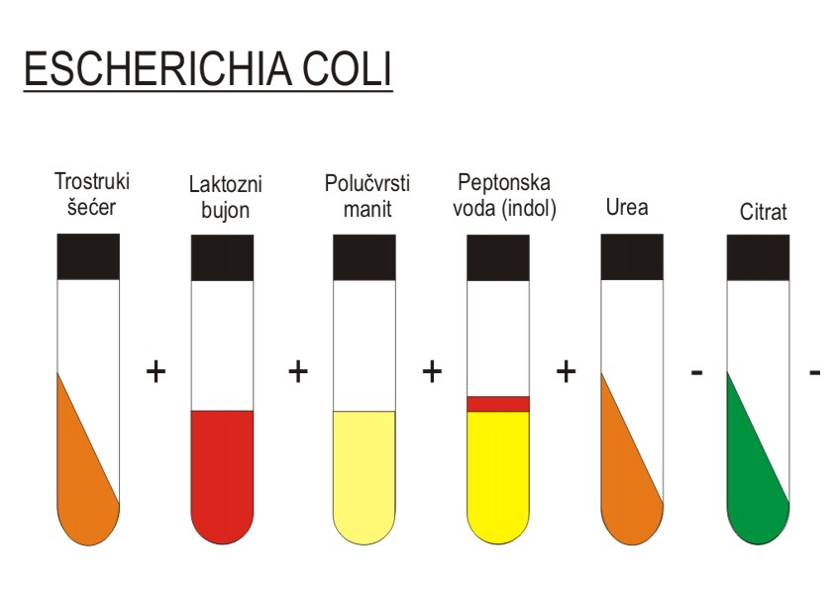
Slika 11. Biohemijska aktivnost Escherichia coli
( Trostruki šećer +, aciditeti i gas +, laktoza +, manitol +, indol +, urea-, citrat- ).

Otpornost: Coli bakterije su vrlo otporne i mogu mjesecima da žive u vodi, zemljištu i na površini mnogih predmeta. Dugo mogu održati u raznim vrstama životnih namirnica gdje mogu da se razmnožavaju. Povišena temperatura ih uništava. Propadaju na temperaturi od 60⁰C za 15 minuta. Osjetljive su prema nekim bojama i hemijskim materijama.
Patogenost: E. coli je uvjetno patogena bakterija (oportunistička). Korisna je za domaćina jer djeluje antagonistički na razne patogene i proteolitičke bakterije. Ako dospije u druge organe izvan probavnog trakta ili preko kontaminirane hrane i vode (fekalno-oralni puta), dospije u organizam, može da uzrokuje različite infekcije: sepsa, meningitis beba, infekcije urinalnog trakta i dr. jer proizvodi više vrsta toksina. Uzrokuje entrokolitis: dijarejno oboljenje, koji može biti i smrtonosno naročito kod male djece i mladih životinja.

Proteus

Morfologija: Proteus vrste su široko rasprostranjene u prirodi i imaju vrlo značajnu ulogu u razgradnji organskog materijala. Pripadnici su porodice Enterobacteriaceae. Gram su – negativni, asporogeni bacili. Kreću se pomoću peritrihijalnih flagela. Aerobni su i fakultativno anaerobni.
Kulturelne osobine i metabolizam: Proteus dobro raste na običnim hranjivim podlogama. Npr. Proteus vulgaris i Proteus mirabilis veoma brzo rastu na površini Krvnog agara. Kolonije rastu u vidu talasa- rojenjem. Na Endo agaru kolonije su okrugle, glatke, svijetlo-ružičaste (laktoza – negativne). Kultura ima karakterističan, neugodan miris amonijaka. Optimalna temperatura rasta je 37 °C.
Patogenost: Proteus se obično nalazi u digestivnom traktu ljudi i životinja, u zemlji i na biljkama. Proteus mirabilis je poslije Escherichia coli najčešći uzročnik urinarnih infekcija u ljudi. Osim toga, može biti uzročnik infekcija očiju, rana, opeklina i dr. (Hukić, 2005.).

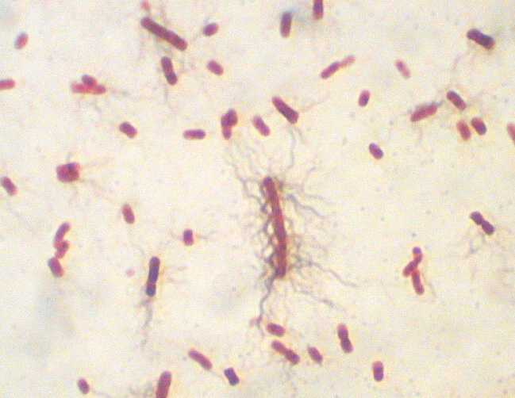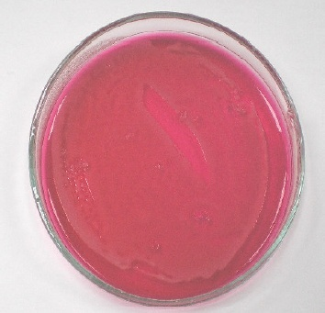
Slika 12 a. Proteus: izgled pod mikroskopom; 12 b. Proteus Na BZA (fenomen „rojenja“)
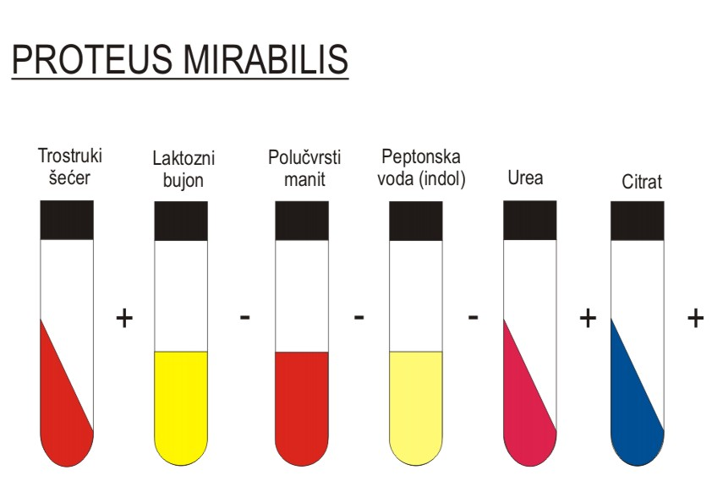
Slika 13. Biohemijska aktivnost Proteusa
(Trostruki šećer: + u dnu H₂S; laktoza: - ; manitol: -; indol: -/V; urea: +; citrat: +/V; )

KVARENJE MESA UZROKOVANO MIKROORGANIZMIMA

5.1. Meso kao hrana za mikroorganizme

Meso zdravih i prije klanja odmorenih životinja je u momentu iskrvarenja praktično sterilno.
Iz vanjskih izvora i okoline (prostorije, uređaji i pribor za klanje i obradu, ruke i odjeća radnika, zrak i dr), bakterije kontaminiraju meso. Stepen kontaminacije zavisi od primjene načela higijene u radnim prostorijama i u radnom procesu, kao i od tehnologije klanja i primarne obrade zaklanih životinja. Brzina kojom će se bakterije umnožiti u mesu i fermentivnom aktivnošću uzrokovati kvarenje zavisi od stepena kontaminacije i od mikroklimatskih faktora okoline. Pljesnivost je češća pojava na mesnim prerađevinama, a javlja se na mesu ako mikroklimatski uvjeti okoline pogoduju razvoju plijesni: kolebanje temperature, visoka relativna vlažnost i ustajao zrak (Hadžibeganović, 1975.).

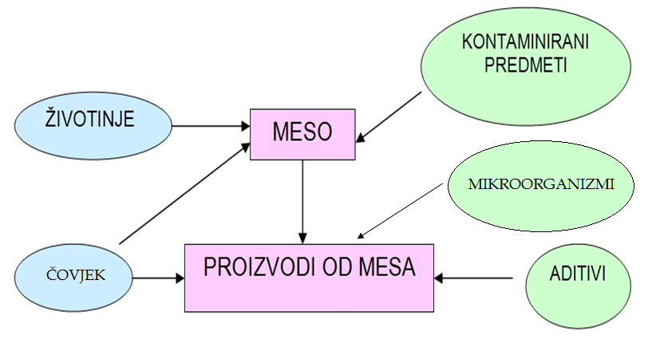

Slika 14. Najčešći izvori kontaminacije mesa i proizvoda od mesa

5.2. Metode mikrobiološke kontrole mesa i proizvoda od mesa

Prema našim propisima bakteriološki pregled mesa se izvodi u onim slučajevima kada se na osnovu pregleda mesa, organa ili proizvoda od mesa ne može donijeti odluka o njihovoj upotrebljivosti. Uzorci za bakteriološko ispitivanje se uzimaju u zavisnosti od vrste bolesti na koju se sumnja, tj. prema uzročniku na koji se sumnja da meso sadrži. Ako se uzorci šalju na analizu treba ih prethodno ohladiti, i svaki komad posebno upakovati u vreće od nepropusnog materijala i označiti. Zakonom je propisana mikrobiološka kontrola sirovog mesa sljedećih grupa mikroorganizama: ukupan broj mikroorganizama u 1 g mesa, sulfitoredukujuće clostridie, koagulaza pozitivne stafilokoke, vrste roda Proteus, Escherichia coli, Salmonella vrste. Poželjno je odrediti još:
- ukupan broj kvasaca i plijesni,
- prisustvo anaerobnih sporogenih bakterija
- prisustvo nekih patogenih bakterija: Yersinia enterolytica, Campylobacter.
Priprema uzorka mesa za analizu: Površina mesa pripremljenog za ispitivanje se opali plamenom. Sterilnim nožem ili makazama sa opaljenog mjesta odstraniti sloj debljine 2-3 cm. Iz dubine izrezati komad težine 50-70 g. Uzeti komad se usitni i homogenizira u tarioniku ili mikseru.
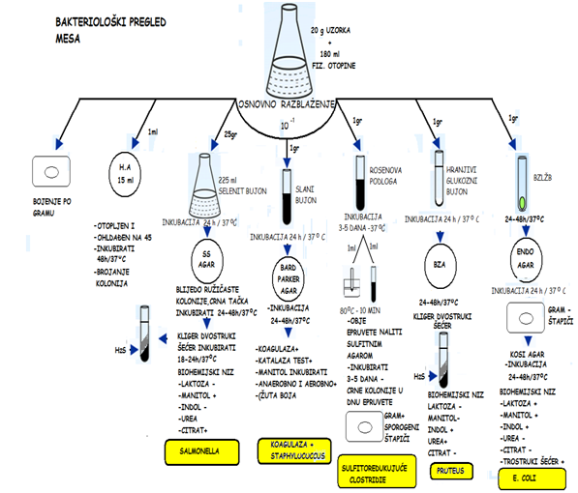

Shema 2. Bakteriološki pregled mesa

Treba zasijati slijedeće podloge:
- Oko 25 g uzorka u 225 ml podloge za obogaćenje: Selenit bujon (SEL) za izolovanje
bakterija Salmonella (mućkati 15 minuta).
- Oko 1 g uzorka u Slani bujon (SB) (bujon sa 10% NaCl), za izolovanje
Koagulaza pozitivnih stafilokoka.
- Oko 1 g uzorka u podlogu Rosenow-u (R) za izolovanje
sulfitoredukujućih clostridia.
- Oko 1 g uzorka u Brilijant zeleni laktoza žučni bujon (BZLŽB) sa
Durhamovim cjevčicama za izolovanje Escherichia coli.
- Oko 1 g uzorka u hranjivi bujon (HB) za izolovanje Proteus vrsta.
- 20 grama uzorka se stavi u sterilnu odmerenu Erlenmajerovu bocu sa širokim grlom. Odredi se težina uzorka i sa 180 ml. F.O. napravi osnovno razrjeđenje 1:10.
Razrjeđenje se homogenizira mućkanjem ili vibriranjem 15 minuta, a zatim se
otpipetira 1 ml. u sterilnu Petrijevu šolju i uz miješane zalije otopljenim i na 45⁰C
ohlađenim Hranjivim agarom za ispitivanje ukupnog broja bakterija.

Zasijane podloge se inkubiraju pod sljedećim uvjetima:
- Selenit bujon: 24 sata pri 37⁰C.
- Slani bujon: 24 sata pri 37⁰C.
- Podloga po Rosenow-u: 3-5 dana pri 37⁰C.
- BZLŽB: 24-48 sati pri 44⁰C
- Hranjivi (glukozni) bujon: 24 sata pri 37⁰C.
- Hranjivi agar za određivanje ukupnog broja bakterija: 48 sata pri 37⁰C.
Dalji postupak izolovanja i identifikacije se izvodi na sljedeći način:
- Iz Selenit bujona: po jedna eza na površinu ploče sa Bizmutsulfitni agar (BS) i
SS agar (SS). Podloge se inkubiraju 24-48 sati pri 37⁰C.
- Iz bujona sa 10% NaCl: Jedna eza na površinu podloge: Baird Parkeru.(BP) , Čapman ili Krvni agar. Podloga se inkubira 24-48 sati pri 37⁰C.
- Iz podloge po Rosenow-u: po 1ml. kulture u 2 epruvete od kojih se jedna termički tretira 10 minuta pri 80⁰C. Obje epruvete se naliju pripremljenim Sulfatnim agarom (SA). Podloga se inkubira 3-5 dana pri 37⁰C.
- Iz BZLŽB: (Gas+, kiselina+). Jedna eza na površinu Endo agara ili
ljubičasto-crvenog žučnog agara. (VRBA). Inkubirati 24-48 sati pri 44⁰C.
- Iz hranjivog bujona: jedna eza na površinu brilijant zelenog agara (BZA) koji se inkubira 24-48 sati pri 37⁰C.
- Brojati kolonije izrasle nakon inkubacije u pločama gdje ih je između 50-300.
Identifikacija bakterija izolovanih iz selektivnih podloga se vrši na sljedeći način:
- Salmonella:
Na SS-agaru Salmonelle obrazuju okrugle, prozračne kolonije sa crnim centrom.
Uraditi kratak biohemijski niz:
Nakon inkubacije 24-48 sati na 37⁰C čitaju se rezultati:
( Trostkuki šećer:+ sa H₂S u dnu; laktoza:- ; manitol: + ;
Indol: - ; urea: - ; citrat: +;) Preparat po Gramu: Gram – štapići.
- Koagulaza pozitivne stafilokoke:
Karakteristične kolonije zlatno žute, glatke, sjajne.
Katalaza test: + (pozitivan);
Koagulaza test: + (pozitivan)
Krvni agar: Oko kolonija se obrazuje β- hemoliza.
Preparat po Gramu: Gram + koke u grozdu.
- Sulfitoredukujuće clostridie:
Crne kolonije izrasle u dnu epruvete (striktni anaerob)
Preparat po Gramu: Gram+ sporogeni štapići.
Za dokaz anaerobioze crne kolonije se presijavaju na Krvni agar (KA) i
inkubiraju aerobno 24 sata na 37⁰C i anaerobno 48 sati na 37⁰C.
Kolonije treba da rastu samo u anaerobnim uvjetima.
- Escherichia coli:
Na površini Endo agara kolonije su crvene sa metalnim sjajem.
Na površini VRB agara kolonije su purpurno crvene. Gramu preparat: Gram – štapići.
Kratak biohemijski niz:
(Trostruki šećer: + ; laktoza: +; manitol: ; indol: +: urea: -; citrat: -; )
- Proteus vrste: Na BGA, Proteus vrste stvaraju velike, nepravilne, bjeličaste kolonije, a podloga poprima svijetlo ružičastu boju. Preparat po Gramu: Gram – štapići.
Kratak biohemijski niz: (Trostruki šećer: + u dnu H₂S; laktoza: - ; manitol: -; indol: -/+; Urea: +; citrat: +/V )
- Broj kolonija pomnožiti sa razrjeđenjem i dobiti broj bakterija u 1 g. mesa.

- MIKROBIOLOŠKO ISPITIVANJE BILJNIH PROIZVODA

U namirnice biljnog porijekla koje su podložne kvarenju pod utjecajem mikroorganizama spadaju: voće, povrće, proizvodi od voća i povrća, žita, brašna, proizvodi od brašnai alkoholna pića. Ove proizvode čovjek koristi u velikim količinama, pa je od posebnog praktičnog značaja poznavanje mikroorganizama koji uzrokuju njihovo kvarenje jer oni mogu biti uzročnici različitih infekcija i ozbiljnih oboljenja. Kvarenju također podliježu i konditorski proizvodi, masti biljnog porijekla, kafa, čaj, začini, kakao i dr. Priprema uzoraka biljnih proizvoda za mikrobiološku analizu se vrši prema Pravilniku i metodama vršenja mikrobioloških analiza životnih namjernica.

  - Žitarice, brašno i tjestenine - Mikrobna populacija na zrnu žitarica

Površina biljaka može da bude pogodna sredina za aktivan život mikroorganizama. Mikroflora koja se nalazi na zelenim dijelovima biljaka naziva se epifitna mikroflora, a može da bude: slučajna ili stalna. Slučajna mikroflora se sastoji većinom od spora zemljišnih mikroorganizama, koji padaju na zelene dijelove biljaka iz atmosfere. Ova se mikroflora na živim i zdravim biljkama uopšte ne razmnožava i nije brojno zastupljena. Međutim, ako neki dio biljke oboli, ova mikrofolora dolazi u dodir sa izumrlim dijelovima i tkivima i nalazi povoljne uslove za razvoj. Stalnu epifitnu mikrofloru sačinjavaju uglavnom bakterije i kvasci. Od bakterija najčešće ima Bacterium herbicola i Coli-Aerogenes bakterije, rodovi Pseudomonas i Proteus. Od kvasaca je najčešće prisutan Torula. Stalna- prava epifitna mikroflora se normalno i redovno razvija na zelenim i zdravim dijelovima biljaka i pri tome ne izaziva nikakve poremećaje. Ova se mikroflora hrani hranjivim materijama koje biljna tkiva izbacuju na svoju površinu.

Mikroflora zrna pšenice
Broj mikroorganizama na pšenici zavisi od: vrste pšenice, vlažnosti, atmosferskih prilika za vrijeme vegetacije, čistoće, količine primjesa i načina manipulisanja. U 1 gramu pšenice može biti od 17.000 do 1.260 000 mikroorganizama.
Na pšenici i u brašnu se nalaze bakterije iz rodova:
a) Pseudomonas, Aeromonas, Alcaligenes ,Achromobacter i Flavobacterium, Escherichia, Aerobacter, Proteus, Micrococcus, Staphylococcus, Sarcina, Streptococcus, Leuconostoc, Lactobacillus, Bacillus, Clostridium.
b) Od plijesni se najčešće nalaze: Aspergillus, Penicillium, a rjeđe: Mucor, Rhisopus, Botrytis, Alternaria i dr.

Na sastav mikroflore zrna, velikog utjecaja imaju sljedeći osnovni faktori:
1. Prosječna vlažnost gomile zrna;
2. Vlažnost pojedinih komponenti:
a) vlažnost zrna;
b) vlažnost stranih primjesa u gomili zrna;
c) vlažnost vazduha u skladištu;
d) vlažnost vazduha između zrna;
3. Temperatura gomile zrna;
4. Stepen aeracije gomile;
5. Intaktnost (nepovrijeđenost) omotača zrna;
6. Količina i priroda stranih primjesa u gomili zrna;

Ostali faktori (reakcija sredine, svjetlost i dr.) imaju drugostepeni značaj. Normalno zrno ima reakciju sredine (pH 5,6 - 6,4). Odstupanja se zapažaju samo kod kvara zrna. Za praksu skladištenja zrna veoma je značajan zajednički utjecaj vlage i toplote na razvoj mikroflore zrna.

Odnos vlage zrna i mikroorganizama
Jedan od osnovnih propusta je skladištenje zrna velike vlažnosti, koje omogućava razmnožavanje mikroorganizama. Što je vlažnost zrna veća- brže se odvija razmnožavanje mikroorganizama. Najniža granica vlažnosti zrna na kojoj se mikroorganizmi mogu razmnožavati naziva se kritična vlažnost. Kritična vlažnost zrna je onaj odstotak vlage u zrnu pri kome se pojavljuje slobodna voda, (čime se povećava aktivnost razvoja mikroorganizama). Granica kritične vlažnosti zrna je različita kod raznih kultura:
- za pšenicu, raž i ječam: od 14,5 do 15,5 %
- za kukuruz: od 13 - 14 %
- za proso: 12 - 13 %
Granica vlažnost koja se preporučuje za skladištenje zrna zavisi od geografskog područja, tipa skladišta, veličine gomile zrna i dr. faktora. Ako je vlažnost zrna blizu granične vrijednost kritične vlažnosti ili viša, razvijaju se mikroorganizmi koji se uopšte ne pojavljuju na zrnu normalnog kvaliteta. Ovi uslovi su povoljni za mikrokoke i sporulirajuće štapiće, kao i za plijesni iz rodova: Aspergillus, Penicillium i Mucor.
Utjecaj temperature na mikrofloru zrna
Za očuvanje zrna od djelovanja mikroorganizama veoma je značajno njihovo ponašanje na određenim temperaturama. Najveću grupu mikroflore zrna čine mezofili, a psihrofila i termofila ima vrlo malo. Najopasnije za održavanje zrna su plijesni čija se optimalna temperatura razmnožavanja kreće između 20-40⁰C. Temperature od 10⁰C i niže znatno zadržava razvoj plijesni i cjelokupne mikroflore zrna.
Značaj oštećenja omotača zrna na prodiranje mikroorganizama
Omotač zrna predstavlja prepreku za prodiranje mikroorganizama. Najslabije je zaštićena klica i razvoj mikroorganizama se odvija oko tkiva klice jer je ona higroskopična i sadrži mnogo hranjivih materija. Mikroorganizmi se razmnožavaju na povrijeđenim zrnima i uzrokuju pljesnivost i truljenje zrna.

Utjecaj mikroorganizama u zagrijavanju gomile zrna
Samozagrijavanje gomile zrna nastaje kao posljedica mikrobioloških i fizioloških procesa. Samozagrijavanje se javlja u vidu ognjišta na različitim mjestima gomile, a rezultat je dodavanja vlažnijih zrna ili zrna sa povećanim sadržajem stranih primjesa. Ukoliko proces zagrijavanja ne bude zaustavljen, temperatura unutarnjih zrna gomile može da dostigne 60-70⁰C. Kao posljedica samozagrijavanja gomile zrna javlja se gubitak u težni i smanjenje kvaliteta zrna, a zrna mogu da postanu i sasvim neupotrebljiva.
Utjecaj mikroorganizama na kvalitet zrna
Aktivno razmnožavanje mikroorganizama u gomili zrna dovodi do gubitka suhe materije i smanjenja njegovog kvaliteta. Boja, sjaj, ukus i miris su pokazatelji svježine zrna, tj. pokazatelji "zdravlja" zrna. Brašno dobijeno iz zagrijanih zrna ima smanjen kvalitet i hljeb načinjen od takvog brašna je slabijeg kvaliteta: tamna sredina, naprsla kora i loš ukus.

6.2. Mikroflora brašna

Brašno predstavlja pogodnu sredinu za razvoj mnogih mikroorganizama, naročito ako se vlaga poveća za 1-2% od normalne vrijednosti koja iznosi 15%. Najveći broj mikroorganizama u brašnu potječe od pšenice, a znatno manji dio iz spoljašnje sredine. U mikroflori brašna normalnog kvaliteta nalaze se razne vrste bakterija, kvasaca i plijesni, čiji je optimum razmnožavanja od 20-55⁰C i vlažnosti oko 15%. Prema istraživanjim obavljenim u Engleskoj, broj bakterija u brašnu se kreće od 13.000 do 3,000.000 u 1 gramu. Slični rezultati su dobijeni i u Americi (46.000-3,2 miliona). U bakterijskoj flori, po svom značaju za dalju preradu u brašna u hljeb imaju sporulirajuće bakterije. Od bakterijskih rodova u brašnu su zastupljeni: Bacillus, Microccus, Pseudomonas, Achromobacter, Flavobacterium, Escherichia, Aerobacter i dr. Pored bakterija, u brašnu se nalaze i plijesni čiji broj obično ne prelazi 1000 u 1 gramu. Više od 90 % izolovanih plijesni pripada rodu Penicillium, a nalaze se još i Aspergillus, Botryris i Cladosporium. Smanjenje kvaliteta i kvarenje brašna za vrijeme skladištenja, uglavnom izazivaju mikroorganizmi. Brašno je znatno manje održiv proizvod u odnosu na zrno pšenice. U brašnu nema zaštitnog omotača, koji je svojstven za cijelo i neoštećeno zrno. U brašnu koje ima standardnu vlažnost 15 % , a čuva se pod normalnim uslovima, mikroorganizmi se ne razmnožavaju Dovoljno je povisiti vlagu za 1-2% ili podići temperaturu, da bi došlo do intenzivnijeg razmnožavanja prisutne mikroflore. Pokvareno brašno može da bude: pljesnivo, prokislo, samozagrijano sa zagušljivim i memljivim mirisom.
Pri dužem stajanju u brašnu se smanjuje izmjena gasova. Samozagrijavanje i pljesnivanje brašna dovodi do gubitka raznih svojstava, ali je najvažniji gubitak poroznosti. Ako ovaj proces nije pravovremeno primjećen, moguć je potpuni gubitak poroznosti brašna, pa čitava gomila postaje kompaktna kao gomila blata. Pojava prokisnog brašna se obično zapaža u unutrašnjim dijelovima mase brašna i paćena je pojavom intenzivnog kiselog mirisa. Od prokislog brašna se dobija hljeb slabijeg kvaliteta i manje hranjive vrijednosti.

6.3. Utjecaj mikroflore brašna na kvalitet hljeba i tjestenina

Pečenjem hljeba i preradom brašna u tjestenine, ne uništavaju se mikroorganizmi u svim etapama tehnološkog procesa. Neki od njih nastavljaju svoj razvoj. Mnogi mikroorganizmi brašna se razmnožavaju vrlo intenzivno u tijestu, pa od njih često zavisi kvalitet tijesta i kasnije kvalitet pečenog hljeba. Pri proizvodnji tjestenina, poslije miješanja tijesta dolazi također do povećanja broja bakterija u tijestu. Osnovna mana hljeba, mikrobiološkog karaktera je paučljivost (stvaranje rastegljivih niti). Ova mana se može okarakterisati kao mana sredine hljeba- javlja se poslije čuvanja hljeba 1-2 dana, a nekada već i poslije nekoliko sati. Na prelomljenim površinama takvog hljeba, osjeća se karaktrističan miris na prezrele dinje ili jagode. Sredina hljeba je razmekšana i rastegljiva u vidu niti. Na dijelovima sredine mogu se zapaziti i golim okom tanke, srebrnaste niti. U jačem stepenu paučljivosti miris je truležan, a sredina hljeba obojena tamno žuto ili smeđe i postaje sluzava. U sredini hljeba se u početku stvaraju sitne šupljine, a kasnije velike. Izazivači ove mane hljeba su sporogene bakterije iz grupe Bacillus: Bacillus mesentericus. Termorezistentnost spora ovih bakterija omogućava im zadržavanje životnih sposobnosti za vrijeme pečenja hljeba. Razaranje strukture hljeba, objašnjava se sposobnošću bakterija uzročnika paučljivosti da hidroliziraju skrob do rastvorljivih ugljovodonika: šećera i dekstrina. Po nekim ispitivanjima u jako inficiranom hljebu ostaje 16% skroba umjesto 63% kao što je to slučaj kod nepromjenjenog hljeba. Uporedo sa promjenom skroba u hljebu se mijenjaju i druge materije. Bacillus mesentericus po nekim ispitivanjima sadrži veoma aktivne fermente, koji potpuno hidrolizuju bjelančevinaste materije sredine hljeba. Upotreba paučljivog hljeba izaziva ozbiljne poremećaje u organima za varenje ljudi i njegova upotreba se zabranjuje zbog promjena ukusa i drugih organoleptičkih osobina. Zbog toga se paučljivost smatra kvarom hljeba. Pekarska praksa pokazuje da se paučljivost hljeba javlja samo u pojedinačnim slučajevima i pri određenim uslovima. Osnovni faktori koji omogućavaju pojavu paučljivosti hljeba su sljedeći:
- stepen infekcije brašna bakterijama iz grupe Bacillus mesentericus.
- način obrade tijesta za hljeb,
- uslovi hlađenja i čuvanja pečenog hljeba.
Velika infekcija ovim sporogenim bakterijama javlja se najčešće kao posljedica samozagrijavanja zrna ili brašna. Samozagrijavana zrna prije prerade u brašno trebala bi da budu podvrgnuta strogoj kontroli pri prijemu u mlin. Mogućnost pojave paučljivosti hljeba treba kontrolisati metodom probnog pečenja hljeba. Potrebno je također bakteriološki ispitati brašno na sadržaj bakterija iz grupe Bacillus mesentericus. Osjetljivost bakterija iz grupe Bacillus mesentericus na kiselost, omogućava da se taj momenat iskoristi u borbi protiv razvića ovih bakterija u hljebu.
Po nekim ispitivanjima ove bakterije se ne razvijaju u prisustvu 0,3% mliječne ili 0,1% sirćetne kiseline . Također pH od 5,0 – 5,5 djelujue inhibitorno na ove bakterije i u tom slučaju ne dolazi do pojave paučljivosti. Kvar hljeba i tjestenina pored bakterija iz grupe Bacillus mesentericus može biti rezultat razvoja plijesni koje mijenjaju hemijski sastav proizvoda, njihov spoljašnji izgled i miris. Prilikom razvoja plijesni, smanjuje se samo djelimično suha supstanca proizvoda i on ne postaje potpuno neupotrebljiv.
U rjeđim slučajevima u pečenom hljebu se javljaju i drugi defekti koji su u vezi sa razvojem mikroorganizama. Veliki procenat vlage (iznad 36 %) omogućava razvoj velikog broja vrsta mikroorganizama. Neki od njih stvaraju različite pigmente koji obojavaju sredinu hljeba. Poznato je crveno obojavanje sredine pšeničnog hljeba u ljetnim mjesecima. Ova pojava nastaje djelovanjem bakterije Serratia marcescens, koja se razvija na temperaturi oko 25⁰C. Razvoj ovih bakterija praćen je promjenom hemijskog sastava hljeba usljed razlaganja bjelančevina i šećera. Takav hljeb je neupotrebljiv. Ovaj kvar se lako može spiječiti dobrim čišćenjem prostorija i dezinfekcijom svih mašina i uređaja koji dolaze u dodir sa hljebom.

6.4. Mikrobiologija tjestenina

Kontaminiranim brašnom u tjestenine se može unijeti veliki broj mikroorganizama. U najvećem procentu u tjesteninama se nalaze bakterije iz rodova: Micrococcus, Escherichia, a često se izoluju i streptokoke, patogene stafilokoke i flavobakterijum. Ovakav bakteriološki nalaz ukazuje da se u pogonima za proizvodnju tjestenina ne sprovodi odgovarajuća dezinfekcija mašina i aparata koji se koriste u procesu proizvodnje i da se ne posvećuje dovoljna pažnja ličnoj higijeni i zdravstvenom stanju radnika koji su uključeni u proces proizvodnje.

Vježba 1: Mikrobiološko ispitivanje tjestenine

Sve vrste tjestenina ne smiju sadržavati u 1 g:
- više od 100.000 mikroorganizama;
- više od 10.000 aerobnih sporogenih bakterija;
- više od 10.000 kvasaca i plijesni;

Smrznute tjestenine ne smiju sadržavati u 1 g:
- više od 500.000 mikroorganizama;
- više od 1.000 kvasaca i plijesni;

Priprema uzorka tjestenine za mikrobiološko ispitivanje

Uzorak se dobro usitni u tarioniku. Prenese se 20 g (10 g) u Erlenmajerovu tikvicu sa staklenim zrncima, doda se 180 ml (90 ml ) ml fiziološkog rastvora prethodno zagrijanog na 45⁰C i mućkajem se homogenizira sve dok se ne postigne homogena suspenzija. Tako se dobiva osnovno razjeđene.

- Određivanje ukupnog broja svih živih mikroorganizama u 1 g /ml

Pod aseptičkim uvjetima se otpipetira 1 ml ispitivanog uzorka iz osnovnog razrjeđenja i prenese u sterilnu Petri ploču. Na ispitivani uzorak se izlije 10-15 ml otopljenog i na 45⁰C ohlađenog hranjivog agara (HA)-podloge za ukupan broj. Kada se podloga ukruti, ploče se inkubiraju na 37⁰C, 48 sati. Poslije inkubacije se broje kolonije isto kao kod bakteriološke analize vode. Broje se samo ploče na kojima je izraslo 30 do 300 kolonija. Razlika je samo u tome što se ovdje konačan broj množi sa 10 jer je radi o razrjeđenju 0,1.

- Određivanje aerobnih sporogenih bakterija u hrani

Tekuće namirnice ili osnovno razrjeđenje uzorka u količini od 10 ml urone se u ključalu vodu 5 minuta. Ohladiti pod tekućom hladnom vodom. Po potrebi naprave se dalja osnovna razrjeđenja. Otpipetira se 1 ml u Petrijeve ploče i zalije otopljenim i na 45⁰C ohlađenim HA (hranljivim agarom). Poslije ukrućenja podloge, ploče se inkubiraju 72 sata (3 dana) na 30⁰C. Nakon inkubacije izbroje se izrasle kolonije, kao i pri određivanju broja mikroorganizama u gramu ili ml. i iskazuje kao broj aerobnih sporogenih bakterija u 1 g ili 1 ml.

- Određivanje kvasaca i plijesni

Kvasci i plijesni u ispitivanim uzorcima hrane se traže tako što se otpipetira 1 ml osnovnog razrjeđenja u sterilnu Petrijevu ploču. Ispitivani uzorak se zalije sa otopljenim i na 45⁰C ohlađenim Sabouraud maltozni agar. Podloga se inkubira 3-5 dana na sobnoj temperaturi. Nakon inkubacije se izbroje izrasle kolonije kao kod određivanja ukupnog broja mikroorganizama u gramu ili ml i iskazuje kao broj kvasaca i plijesni u 1 g ili 1 ml.

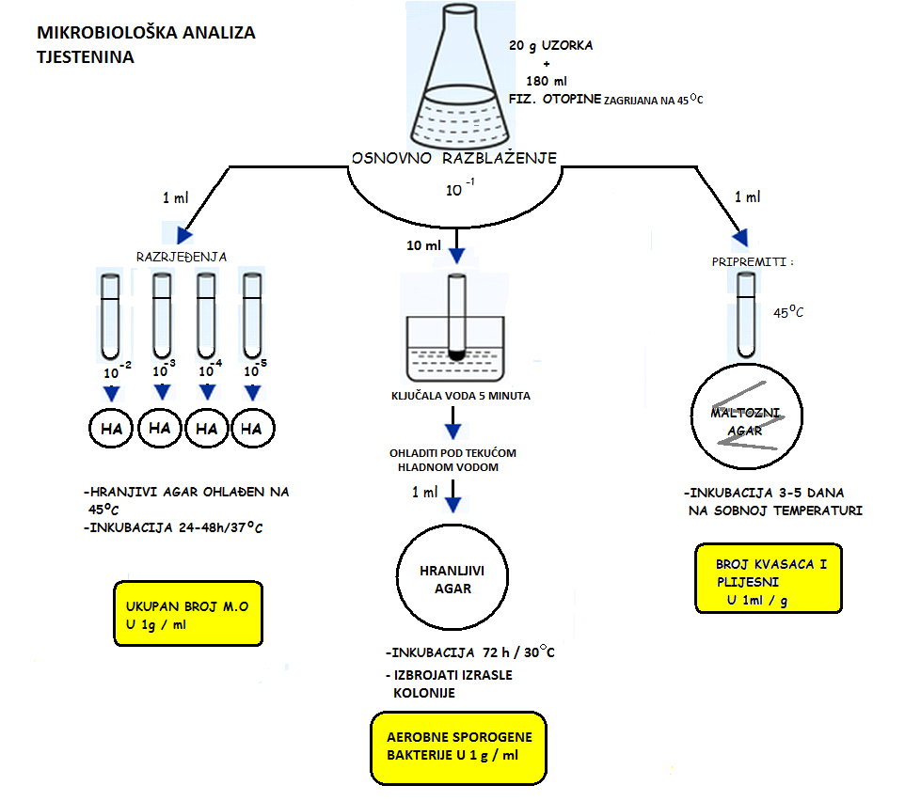

Vježba 2: Mikrobiološka analiza suhog voća ili povrća

Sušeno voće ne smije sadržavati u 0,1 g:
- Koagulaza pozitivne stafilokoke, Proteus vrste i Escerichia coli
- Više od 200.000 mikroorganizama u 1g.
- Više od 10.000 kvasaca i plijesni u 1 g.

Sušeno povrće ne smije sadržavati u 1g:
- Više od 200.000 mikroorganizama
- Više od 10.000 kvasaca i plijesni u 1g.

Priprema uzorka sušenog i ušećerenog voća, sušenog i smrznutog povrća za mikrobiološku analizu:
Odmjeri se 20 g uzorka u sterilnu posudu, tarionik ili mikser. Prelije se sa 180 ml fiziološkog rastvora da omekša ili odmrzne. (10 g uzorka u 90 ml fiziološkog rastvora). Uzorak se usitni, a zatim prenese u Erlenmajerovu tikvicu sa staklenim zrncima u kojoj se dalje homogenizira mućkanjem. Tako se dobije osnovno razrjeđenje.

Treba zasijati slijedeće podloge:

- Oko 1 ml uzorka u Slani bujon (SB) (bujon sa 10% NaCl), za izolovanje
Koagulaza pozitivnih stafilokoka.
- Oko 1 ml uzorka u Brilijant zeleni laktoza žučni bujon (BZLŽB) sa Durhamovim cjevčicama za izolovanje Escherichia coli
- Oko 1 ml. uzorka u hranjivi bujon (HB) za izolovanje Proteus vrsta.
- Napravi razrjeđenja do 10^{-5.}
Iz razrjeđenja se prenese po 1 ml. mlijeka u sterilne Petrijeve šolje i preliju sa pripremljenim Hranjivim agarom na 45⁰C, u cilju određivanje ukupnog broja bakterija.
- Od pripremljenog osnovnog razrjeđenja otpipetira se 1 ml. u Petrijevu ploču koja se zalije sa Sabouraud-maltozni (dekstrozni) agarom u cilju određivanja broja kvasaca i plijesni u 1 g / ml.

Zasijane podloge se inkubiraju pod sledećim uvjetima

- Slani bujon: 24 sata pri 37⁰C.
- BZLŽB: 24-48 sati pri 44⁰C
- Hranjivi (glukozni) bujon: 24 sata pri 37⁰C.
- Hranjivi agar za određivanje ukupnog broja bakterija: 48 sati na 37⁰C.
5) Sabouraudov agar: 3-5 dana na sobnoj temperaturi.

Dalji postupak izolovanja i identifikacije se izvodi na slijedeći način:

- Iz bujona sa 10% NaCl: jedna eza na površinu podloge Čapman, Krvni agar ili Baird-Parker agar (BP) Podloga se inkubira 24-48 sati pri 37⁰C.
- Iz BZLŽB: (Gas+, kiselina +).Jedna eza na površinu Endo agara ili
ljubičasto-crvenog žučnog agara. (VRB). Inkubirati 24-48 sati pri 44⁰C.
- Iz hranjivog bujona: jedna eza na površinu brilijant zelenog agara (BZA) koji se inkubira 24-48 sati pri 37⁰C.
4) Brojati kolonije izrasle nakon inkubacije u pločama gdje ih je između 50-300.
5) Brojati kolonije i iskazati kao broj kvasaca i plijesni u 1.g./ ml.

Identifikacija bakterija izolovanih iz selektivnih podloga se vrši na sljedeći način:

1) Koagulaza pozitivne stafilokoke
Karakteristične kolonije zlatno žute, glatke, sjajne.
Katalaza test: + (pozitivan); Koagulaza test: + (pozitivan)
Krvni agar: Oko kolonija se obrazuje β- hemoliza.
Preparat po Gramu: Gram + koke u grozdu.

- Escherichia coli
Na površini Endo agara kolonije su crvene sa metalnim sjajem.
Na površini VRB agara kolonije su purpurno crvene.
Preparat po Gramu: Gram – štapići.
Kratak biohemijski niz:
(Trostruki šećer: + ; laktoza: +; manitol: ; indol: +: urea: -; citrat: -; )

- Proteus vrste
Na BZA: Proteus vrste stvaraju velike, nepravilne bjeličaste kolonije,
a podloga poprima svijetlo ružičastu boju. Preparat po Gramu: Gram – štapići.
Kratak biohemijski niz:
(Trostruki šećer: + u dnu H₂S; laktoza: - ; manitol: -; indol: -/+; Urea: +; citrat: +/V )

4)) Broj kolonija pomnožiti sa razrjeđenjem i dobiti broj bakterija u 1 ml. mlijeka.

5) Broj kolonija iskazati kao broj kvasaca i plijesni u 1 g / ml.

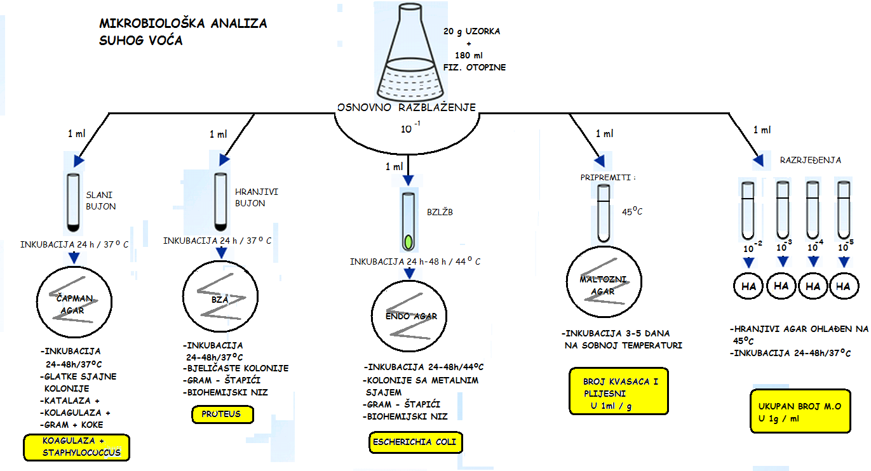

- ISPITIVANJE ZAGAĐENOSTI ATMOSFERE I POVRŠINE

Zrak je nepodesna životna sredina za mikroorganizme i nema svoje osobne flore ni faune. Zrak slobodnih prostora obično sadrži mali broj raznih mikroorganizama. Osim toga, oni su u najviše slučajeva nepatogeni- najčešće saprofiti i nemaju značaja za pojavu zaraznih bolesti.
Nasuprot tome, u zraku prostorija gdje se okupljaju ljudi, nalazi se znatan broj raznih mikroorganizama, a među njima i uzročnici zaraznih bolesti. Poznato je da se veliki broj bolesti prenosi putem zraka- aerogeno. Većinom su to oboljenja organa za disanje kod kojih se, kao simptomi javljaju kašalj i kihanje. Oboljenja organa za disanje mogu se prenositi neposredno u dodiru sa oboljelim osobama ili posredstvom kihanja i kašljanja- putem kapljične infekcije. Krupne čestice sluzi dopiru daleko, ali veoma brzo padaju, dok se sitne kapljice brzo suše, ostaju dugo da lebde u zraku i predstavljaju tzv. infektivna kapljična jedra. Kod kihanja i kašljanja bakterije mogu da dospiju na udaljenost od 5-7 metara. Tipični predstavnici ovakvih bolesti su: grip, veliki kašalj i morbile (ospice). S obzirom da se mikroorganizmi u zraku ne razmnožavaju, njihova količina u ovom mediju zavisi od učestalosti dospijevanja i mogućnosti opstanka u njima. Na učestalost dospijevanja i brojnost mikroorganizama primarno utiču: higijenske prilike, uvjeti rada i drugi činioci svakodnevnog života ljudi, a mogućnost opstanka određuju biološke osobine mikroorganizama, vlažnost i temperatura zraka. Tako npr. stafilokoke, streptokoke, bacili difterije, bacili tuberkuloze, sporulirajuće vrste bakterija, pojedini virusi i gljivice mogu u zraku dugo ostati u životu nedjeljama pa i mjesecima. Broj mikroorganizama u zraku nije uvijek isti na pojedinim mjestima i u određenim okolnostima. Može ih biti i po nekoliko desetina hiljada u 1 mm zraka ili se javljaju u neznatnom broju. Određivanje broja mikroorganizama u određenoj zapremini zraka veoma je teško i nepouzdano. Jednostavna metoda za ispitivanje mikrobnog zagađenja je da se otvorene Petri-kutije sa hranjivom podlogom izlože prisustvu zraka. Ploče se postave na različitim mjestima i na različitim visinama u prostoriji, gdje ostaju otvorene određeno vrijeme:(3-6 sati, čak i 24 sata, zavisno od zagađenosti). Nakon toga Petri- kutije se inkubiraju 24-48 sati na 37⁰C i na sobnoj temperaturi ( uzmu se po dva uzorka zraka). Izrasle kolonije se prikazuju kao broj mikroorganizama: bakterija, gljivica ili plijesni. Identifikacija mikroorganizama se vrši mikroskopskim pregledom i drugim standardnim bakteriološkim ispitivanjima, pri čemu se u većini slučajeva otkriva prisustvo saprofitnih vrsta.

Vježba: Mikrobiološka analiza vazduha i radnih površina

Mikrobiologija zraka

Iako mikroorganizmi u zrak dospijevaju povremeno i u njemu ostaju kratko vrijeme ipak zrak predstavlja najznačajnijeg posrednika za prenošenje zaraznih bolesti. U zraku zatvorenih prostorija u kojima se nalazi veliki broj ljudi može biti značajan broj mikroorganizama, a među njima i uzročnika zaraznih bolesti.

Bakteriološka kontrola zraka

Obavljaju se sistematski i povremeno kada se ukaže potreba za njima. Sistematski pregledi se vrše po zdravstvenim ustanovama i u prostorijama za proizvodnju i pakovanje farmaceutskih proizvoda i proizvoda prehrambene industrije radi blagovremenog otkrivanja mogućih kontaminenata proizvoda.
Povremeni bakteriološki pregledi se vrše kada to nalaže epidemiološka situacija.

Sirovine i proizvodi prehrambene industrije su za vrijeme prerade u stalnom kontaktu sa opremom, instrumentima, ambalažom i vazduhom koji ih mogu kontaminirati. Zato je neophodno izvršiti mikrobiološku kontrolu ovih elemenata. Izučavanje vrste zagađivača i porijeklo kontaminacije je preporučljivo da bismo primijenili efikasnu metodu dezinfekcije i ustanovili učestalost primjene sredstava za dezinfekciju.

Tehnike pri ispitivanju zagađenosti sredine i površine:
- Metod površinskog kontakta
  - Metod brisa
  - Metod kontakta Petri šolje
- Metod privlačenja iz vazduha
  - Metod sedimentacije
  - Metod usisavanja vazduha

  - Metod površinskog kontakta

a) Bris je štapić na čijem jednom kraju je namotana vata, a smješten je u sterilnu zapušenu epruvetu. Bris se primjenjuje na određene zone u opremi kao pukotine, uglovi, ogrebotine ili zone gdje je vrlo efikasan za uzimanje mikroorganizama. Primjenjuje se i za sprave.
Potreban pribor: Al- pravougaonik unutrašnjih dimenzija 4 x 5 cm., epruveta sa sterilnom fiziološkom otopinom, drveni štapići sa namotanom vatom, pipete od 1 i 2 ml, sterilne Petrijeve zdjelice, Hranjivi agar, termostat.

Postupak
Na površinu sa koje će se uzimati bris postavi se sterilan pravougaonik od aluminija koji ima unutrašnje dimenzije 5 x 4 cm. Sterilan štapić za bris uroni u 5 ml sterilne fiziološke otopine, a zatim njime obriše površina unutar pravougaonika. Štapić sa vatom se ponovo uroni u fiziološku otopinu i dobro protrese. U tri prazne Petrijeve zdjelice otpipetira se odabrani volumeni fiziološke otopine u kojoj se sada nalaze i bakterije sa obrisane površine i u svaku doda po 10-15 ml Hranjivog agara. Petri-zdjelice se stave na inkubaciju 48 sata na 37⁰C. Nakon inkubacije se izvrši prebrojavanje poraslih kolonija i preračuna na 1 cm² površine.

- Metod kontakta Petri šolja

Pripremljeni Hranjivi agar izliti u sterilne Petrijeve zdjelice. Otvoriti poklopac Petri zdjelice, i pritisnuti površinu agara na površinu koju želimo ispitati, i to na taj način da uradimo lagani pokret sa strane kako bi gornja površina agara bila u kontaktu sa površinom koju ispitujemo. Postaviti poklopac na Petri zdjelice. U laboratoriji Petri zdjelice se ostave na inkubaciju 48 sati na 37⁰C za dokazivanje aerobnih mezofila ili 3-5 dana na temperaturi od 25-30⁰C za dokazivanje gljivica.

  - Metod privlačenja iz vazduha

Vazduh se zagađuje sa mikroorganizmima iz zemlje, vode, učesnika u proizvodnji i iz prašine koja potiče iz primarnih i sekundarnih materija u samom procesu proizvodnje. Mikroorganizmi se nalaze u vazduhu kao njegov sastavni dio i mogu biti građeni od samo jedne ćelije ili grupe ćelija.

    - Metod sadimentacije

Potreban pribor: Hranjivi agar, sterilne Petrijeve zdjelice
Postupak: Pripremljeni Hranjivi agar izliti u sterilne Petrijeve zdjelice i ostaviti da se ohladi. Otvoriti Petrijeve zdjelice i izložiti ih vazduhu u prostoriji na različite visine u određenom vremenskom periodu (5-15 minuta). Mikroorganizmi će se položiti na površinu Hranjive podloge po sili teže. Nakon određenog vremena izlaganja zatvoriti Petri zdjelice i ostaviti na inkubaciji 48 sati na 37⁰C da bi determinisali mezofilne aerobe (ukupan broj), ili na temperaturi od 25-30⁰C za vrijeme od 3-5 dana da bi determinisali plijesni. Nakon inkubacije se vrši posmatranje i prebrojavanje mikroorganizama koji su se razmnožili.

    - Metod usisavanja vazduha

Ovaj metod se bazira na uzimanju mikroorganizama iz vazduha na čvrstim podlogama primjenjujući različitu opremu. Otvoriti Petri šolje sa određenom podlogom za kulturu i postaviti donju stranu u unutrašnjosti opreme, aparata ili sistema. Podesiti vrijeme usisavanja vazduha u zavisnosti od volumena vazduha koji želimo ispitivati. Priključiti sistem usisavanja vazduha. Nakon uzimanja vazduha, izvaditi Petri šolje sa hranjivom podlogom i postaviti gornje dijelove petrijevki. Ostaviti na inkubaciju u obrnutom položaju u zavisnosti od toga šta želimo determinisati.Nakon inkubacije, posmatraju se i prebrojavaju mikroorganizmi koji su se razmnožili. Rezultat se izražava kao broj živih mikroorganizama po jedinici volumena.

